LAPORAN PRAKTIKUM
LOGIKA FUZZY



Lalu M.Farhan Zuhad

240306047

https://github.com/LaluFarhan04/LOGIKA_FUZZY_SMESTER_5

Program Studi Teknologi Informasi
Fakultas Dakwah dan Ilmu Komunikasi
Universitas Islam Negeri Mataram
2026

Modul | 1-5
Topik | Dasar Logika Fuzzy dan Fuzzifikasi
Repository | https://github.com/LaluFarhan04/LOGIKA_FUZZY_SMESTER_5
Tanggal | 14 September 2026

A. Tujuan Praktikum
- Memahami konsep dasar logika fuzzy dan perbedaannya dengan logika crisp (Boolean).
- Memahami fungsi karakteristik crisp, fungsi keanggotaan fuzzy, dan makna derajat keanggotaan, termasuk perbedaannya dengan probabilitas.
- Menguasai proses fuzzifikasi, yaitu mengubah nilai crisp menjadi derajat keanggotaan pada himpunan-himpunan fuzzy (label linguistik).
- Mampu merancang dan mensimulasikan fungsi keanggotaan (linear naik, sigmoid, segitiga, dan trapesium) menggunakan Python.
- Mampu menerapkan operasi dasar himpunan fuzzy (AND, OR, NOT) serta memodelkan sistem sederhana (Server Overload Warning System) sampai tahap fuzzifikasi.

B. Requiretment

      - Sistem Operasi yang digunakan : Windows 11, version 24H2
      - Browser : Google Chrome Version
129.0.6668.100 (Official Build)
(x86_64)

      - Tools yang digunakan : Visual Studio Code

C. Dasar Teori

1. Logika Crisp dan Logika Fuzzy
Logika crisp (Boolean) hanya mengenal dua nilai kebenaran, yaitu benar (1) atau salah (0). Pada himpunan crisp, suatu elemen hanya dapat berstatus bukan anggota atau anggota penuh. Keanggotaannya ditentukan oleh fungsi karakteristik:
χ_{A}(x) = | 1 , jika x ∈ A  0 , jika x ∉ A
Pada praktikum ini, himpunan crisp "layanan memuaskan" didefinisikan dengan ambang (threshold) rating 4,0:
μ_{crisp}(x) = | 1 , jika x ≥ 4,0  0 , jika x < 4,0
Dengan definisi ini, rating 3,99 dan 4,00 yang hampir sama justru diperlakukan secara berlawanan. Itulah kelemahan logika crisp untuk konsep yang bersifat samar seperti "memuaskan", "tinggi", atau "kritis".
Logika fuzzy adalah cara penalaran yang memungkinkan suatu pernyataan bernilai benar sebagian, tidak hanya benar atau salah. Konsep himpunan fuzzy diperkenalkan oleh Lotfi A. Zadeh pada tahun 1965 sebagai perluasan teori himpunan klasik untuk menangani konsep yang samar (Zadeh, 1965; Kusumadewi & Purnomo, 2010). Himpunan fuzzy A pada semesta pembicaraan X dicirikan oleh fungsi keanggotaan:
μ_{A} : X → [0, 1]
Himpunan crisp adalah kasus khusus himpunan fuzzy yang derajat keanggotaannya hanya bernilai 0 atau 1. Perbandingan kedua pendekatan diringkas pada Tabel 1.
Aspek | Logika Crisp | Logika Fuzzy
Nilai kebenaran | Hanya 0 atau 1 | Setiap nilai pada rentang [0, 1]
Fungsi yang dipakai | Fungsi karakteristik χ_{A}(x) | Fungsi keanggotaan μ_{A}(x)
Batas himpunan | Tegas (satu titik ambang) | Bertahap (daerah transisi)
Perubahan di sekitar ambang | Melompat mendadak | Berubah mulus mengikuti kurva
Cocok untuk | Konsep yang batasnya jelas | Konsep samar / bahasa sehari-hari
Tabel 1. Perbandingan logika crisp dan logika fuzzy

2. Derajat Keanggotaan
Pada himpunan fuzzy, keanggotaan dinyatakan dengan derajat keanggotaan μ_{A}(x) yang berada pada rentang:
0 ≤ μ_{A}(x) ≤ 1
Nilai 0 berarti bukan anggota, 0,5 berarti anggota separuh, dan 1 berarti anggota penuh.
Derajat keanggotaan bukan probabilitas. Probabilitas menyatakan ketidakpastian apakah suatu kejadian akan terjadi, padahal pada akhirnya kejadian itu pasti benar atau salah. Derajat keanggotaan menyatakan tingkat kesesuaian suatu nilai yang sudah pasti terhadap konsep yang samar. Contohnya, rating 4,0 yang bernilai μ = 0,75 pada himpunan "memuaskan" tidak berarti "75% kemungkinan memuaskan". Rating 4,0 sudah pasti, yang samar adalah batas konsep "memuaskan" itu sendiri. Perbedaan lainnya, jumlah derajat keanggotaan pada beberapa himpunan tidak harus 1 (Kusumadewi & Purnomo, 2010). Misalnya pada CPU 65%, μ_{Normal} = 0,25 dan μ_{Tinggi} = 0,25, sehingga jumlahnya 0,5.

3. Fungsi Keanggotaan dan Variabel Linguistik
Fungsi keanggotaan adalah kurva yang memetakan setiap nilai pada semesta pembicaraan ke derajat keanggotaan antara 0 dan 1. Semesta pembicaraan adalah himpunan semua nilai yang boleh dioperasikan pada suatu variabel. Variabel linguistik adalah variabel yang nilainya berupa kata (label), misalnya Rendah, Normal, dan Tinggi, dan setiap label diwakili oleh sebuah himpunan fuzzy (Kusumadewi & Purnomo, 2010). Bentuk kurva yang dipakai pada praktikum ini adalah sebagai berikut.

a. Linear naik Lin(a, b)
μ(x) = | 0 , x ≤ a  (x − a) / (b − a) , a < x < b  1 , x ≥ b
Parameter a adalah batas bawah (derajat mulai naik dari 0) dan b adalah batas atas (derajat mencapai 1). Bentuk ini setara dengan μ(x) = min(1, max(0, (x − a)/(b − a))), yaitu yang dikerjakan np.clip() pada kode. Kemiringan kurva adalah 1/(b − a), dan titik tengah (a + b)/2 selalu bernilai μ = 0,5.

b. Sigmoid
μ(x) = 1 / (1 + e^{−k(x − x0)})
Parameter x₀ adalah titik pusat (μ = 0,5) dan k menentukan kecuraman kurva. Kurva sigmoid mulus tanpa sudut, tetapi nilainya tidak pernah tepat 0 atau 1.

c. Segitiga Tri(a, b, c)
μ(x) = | 0 , x ≤ a atau x ≥ c  (x − a) / (b − a) , a < x ≤ b  (c − x) / (c − b) , b < x < c

d. Trapesium Trap(a, b, c, d)
μ(x) = | 0 , x ≤ a atau x ≥ d  (x − a) / (b − a) , a < x < b  1 , b ≤ x ≤ c  (d − x) / (d − c) , c < x < d
Jika a = b, trapesium menjadi bahu kiri (nilai 1 sejak awal semesta). Jika c = d, trapesium menjadi bahu kanan (nilai 1 sampai akhir semesta).
Pada Praktikum 5, variabel input CPU Usage dan Memory Usage (semesta [0, 100] %) masing-masing memiliki label Rendah = Trap(0, 0, 20, 40), Normal = Tri(30, 50, 70), dan Tinggi = Trap(60, 80, 100, 100). Variabel output Server Overload Warning (semesta [0, 100] skor) memiliki label Aman = Trap(0, 0, 25, 45), Waspada = Tri(30, 50, 70), dan Kritis = Trap(55, 75, 100, 100).

4. Kondisi Batas (Boundary Condition)
Kondisi batas adalah keadaan ketika nilai input berada sangat dekat dengan titik ambang atau titik parameter fungsi keanggotaan. Ada dua hal yang diamati.
- Batas ambang crisp. Pada logika crisp, selisih input yang sangat kecil di sekitar ambang dapat mengubah hasil dari 0 menjadi 1. Pada logika fuzzy dengan kurva linear, perubahan derajat sebanding dengan selisih input: Δμ = Δx / (b − a). Misalnya untuk rating 3,99 dan 4,00: Δμ = 0,01 / 2 = 0,005.
- Batas parameter. Titik a, b, c, d adalah tempat kurva mulai atau berhenti naik/turun. Pada titik ini derajat bernilai tepat 0 atau 1. Contohnya CPU 60% bernilai μ_{Tinggi} = 0 karena tepat di kaki kurva Tinggi, sedangkan CPU 70% bernilai μ_{Normal} = 0 karena tepat di ujung kurva Normal.

5. Fuzzifikasi
Fuzzifikasi adalah proses mengubah nilai input numerik (crisp) menjadi derajat keanggotaan pada himpunan-himpunan fuzzy suatu variabel (Kusumadewi & Purnomo, 2010). Alurnya adalah:
Nilai Input Crisp → Fungsi Keanggotaan → Derajat Keanggotaan tiap Label → (Label Dominan)
Sebagai contoh, untuk CPU Usage = 70% dengan parameter pada Praktikum 5:
μ_{Rendah}(70) = 0 ; μ_{Normal}(70) = 0 ; μ_{Tinggi}(70) = (70 − 60) / (80 − 60) = 0,5
Hasil fuzzifikasi berupa derajat untuk semua label sekaligus, bukan satu kategori saja. Pada contoh ini CPU 70% termasuk "Tinggi" dengan derajat keanggotaan 0,5. Jika ambang crisp "CPU Tinggi bila x ≥ 70%" dipakai, CPU 69,9% dan 70% akan diperlakukan secara berlawanan, sedangkan pendekatan fuzzy membuat peralihannya bertahap.
Kurva yang bersebelahan dibuat saling tumpang tindih (overlap) agar tidak ada nilai input yang tidak terwakili dan peralihan antarlabel berlangsung mulus (Kusumadewi & Purnomo, 2010). Pada CPU 65%:
μ_{Normal}(65) = (70 − 65) / 20 = 0,25 ; μ_{Tinggi}(65) = (65 − 60) / 20 = 0,25
Kedua derajat sama besar, sehingga kondisi ini berada di daerah transisi dan tidak dapat digolongkan secara mutlak sebagai Normal atau Tinggi.

6. Operasi Himpunan Fuzzy
Operasi dasar himpunan fuzzy dipakai pada Praktikum 4. Operator NOT (komplemen standar) dihitung dengan μ_{A}′(x) = 1 − μ_{A}(x). Operator AND dinyatakan dengan t-norm dan operator OR dengan t-conorm, seperti pada Tabel 2.
Operator | Nama | Rumus (a = μ_{A}(x), b = μ_{B}(x))
AND (t-norm) | Minimum (Zadeh) | min(a, b)
AND (t-norm) | Perkalian aljabar | a × b
AND (t-norm) | Selisih terbatas | max(0, a + b − 1)
OR (t-conorm) | Maksimum (Zadeh) | max(a, b)
OR (t-conorm) | Penjumlahan aljabar | a + b − a × b
OR (t-conorm) | Penjumlahan terbatas | min(1, a + b)
NOT | Komplemen standar | 1 − a
Tabel 2. Operator himpunan fuzzy
Untuk setiap nilai a dan b berlaku urutan: selisih terbatas ≤ perkalian ≤ minimum ≤ maksimum ≤ penjumlahan aljabar ≤ penjumlahan terbatas. Hukum De Morgan juga berlaku untuk pasangan (maksimum, minimum) dan (penjumlahan aljabar, perkalian) dengan komplemen standar.

D. Implementasi, Hasil Pengujian, dan Analisis

1. Praktikum 1: Pengantar Logika Fuzzy dan Representasi Derajat Keanggotaan

1.1 Deskripsi
Praktikum 1 dibuat dengan Python menggunakan NumPy untuk perhitungan dan Matplotlib untuk visualisasi, dan terdiri dari tiga bagian.
- Bagian A membandingkan logika crisp dan logika fuzzy pada kasus "layanan memuaskan" berdasarkan rating pengguna (skala 1 sampai 5). Fungsi crisp_memuaskan() memberi nilai 1 jika rating mencapai ambang 4,0 dan 0 jika kurang. Fungsi fuzzy_memuaskan() menghitung derajat keanggotaan linear naik pada rentang 2,5 sampai 4,5 dengan rumus (rating − a) / (b − a) yang dibatasi np.clip() agar tetap di antara 0 dan 1.
- Bagian B (praktikum mandiri) menambahkan fungsi sigmoid() dengan x₀ = 3,5 dan k = 2,0, lalu membandingkannya dengan kurva crisp dan linear pada satu grafik.
- Bagian C (tugas) menerapkan konsep yang sama pada kasus prioritas tiket Helpdesk TI, yaitu crisp "kritis" jika waktu tunggu mencapai 8 jam dan fuzzy bertransisi linear dari 4 sampai 12 jam, kemudian diuji pada 10 data waktu.
Setiap bagian menyimpan grafiknya ke file PNG dengan plt.savefig() dan menampilkan hasil perhitungan dengan print() memakai f-string.

1.2 Formulasi Matematis
Fungsi karakteristik crisp (ambang 4,0):
μ_{crisp}(x) = | 1 , x ≥ 4,0  0 , x < 4,0
Fungsi keanggotaan fuzzy linear naik Lin(a = 2,5 ; b = 4,5) untuk himpunan "Memuaskan":
μ_{fuzzy}(x) = | 0 , x ≤ 2,5  (x − 2,5) / (4,5 − 2,5) = (x − 2,5) / 2 , 2,5 < x < 4,5  1 , x ≥ 4,5
Sigmoid (praktikum mandiri):
μ_{sig}(x) = 1 / (1 + e^{−2(x − 3,5)})
Contoh perhitungan manual:
Rating (x) | Perhitungan fuzzy linear | Hasil | Sigmoid
3,80 | (3,80 − 2,5) / 2 = 1,30 / 2 | 0,650 | –
3,99 | (3,99 − 2,5) / 2 = 1,49 / 2 | 0,745 | –
4,00 | (4,00 − 2,5) / 2 = 1,50 / 2 | 0,750 | 1 / (1 + e⁻¹) = 1 / 1,3679 = 0,7311
4,50 | (4,50 − 2,5) / 2 = 2,00 / 2 = 1 | 1,000 | 1 / (1 + e⁻²) = 0,8808
2,50 | (2,50 − 2,5) / 2 = 0 | 0,000 | 1 / (1 + e²) = 0,1192
Tabel 3. Perhitungan manual fungsi fuzzy linear naik dan sigmoid

1.3 Implementasi Python
Source code lengkap (sudah diperbaiki) ditunjukkan di bawah ini.
"""
Praktikum 1 - Pengantar Logika Fuzzy dan Representasi Derajat Keanggotaan

Isi:
Bagian A : Program modul (Crisp vs Fuzzy "Layanan Memuaskan") + analisis kondisi batas
Bagian B : Praktikum mandiri (kurva Sigmoid x0 = 3.5, k = 2.0)
Bagian C : Tugas - Sistem Prioritas Tiket Helpdesk TI (semesta 0..24 jam)

Library: hanya NumPy dan Matplotlib.
"""

import numpy as np
import matplotlib.pyplot as plt

# ==========================================================
# BAGIAN A - PROGRAM MODUL
# ==========================================================

def crisp_memuaskan(rating, threshold=4.0):
"""Fungsi karakteristik crisp: 1 jika rating >= threshold, selain itu 0."""
return np.where(np.asarray(rating, dtype=float) >= threshold, 1.0, 0.0)

def fuzzy_memuaskan(rating, a=2.5, b=4.5):
"""Fungsi keanggotaan linear naik: 0 jika x <= a, 1 jika x >= b, linear di antaranya."""
derajat = (np.asarray(rating, dtype=float) - a) / (b - a)
return np.clip(derajat, 0.0, 1.0)

def sigmoid(x, x0=3.5, k=2.0):
"""Praktikum mandiri: mu(x) = 1 / (1 + e^(-k(x - x0)))"""
return 1.0 / (1.0 + np.exp(-k * (np.asarray(x, dtype=float) - x0)))

def interpretasi(derajat):
"""Makna derajat keanggotaan (bukan persentase atau probabilitas)."""
if derajat <= 0.0:
return "Belum memuaskan"
if derajat >= 1.0:
return "Memuaskan penuh"
return "Memuaskan sebagian"

# 401 titik -> jarak 0.01, sehingga nilai 3.9 dan 4.0 tepat ada pada grid
ratings = np.linspace(1.0, 5.0, 401)
y_crisp = crisp_memuaskan(ratings)
y_fuzzy = fuzzy_memuaskan(ratings)

plt.figure(figsize=(10, 5))
plt.step(ratings, y_crisp, label='Crisp (Threshold = 4.0)', color='#d9534f', linewidth=2.5, where='post')
plt.plot(ratings, y_fuzzy, label='Fuzzy (Linear Naik [2.5, 4.5])', color='#0275d8', linewidth=2.5)
plt.axvline(x=3.9, color='gray', linestyle='--', alpha=0.7)
plt.axvline(x=4.0, color='gray', linestyle='--', alpha=0.7)
plt.scatter([3.9, 4.0], crisp_memuaskan([3.9, 4.0]), color='#d9534f', zorder=5, s=60)
plt.scatter([3.9, 4.0], fuzzy_memuaskan([3.9, 4.0]), color='#0275d8', zorder=5, s=60)
plt.title('Perbandingan Logika Crisp vs Logika Fuzzy: Kategori "Layanan Memuaskan"',
fontsize=13, fontweight='bold')
plt.xlabel('Rating Pengguna (Skala 1 - 5)')
plt.ylabel('Derajat Keanggotaan / Nilai Kebenaran')
plt.ylim(-0.05, 1.1)
plt.grid(True, linestyle=':', alpha=0.6)
plt.legend(loc='upper left')
plt.tight_layout()
plt.savefig('visualisasi_crisp_vs_fuzzy.png', dpi=300)
plt.show()

print("=" * 70)
print("BAGIAN A - ANALISIS KONDISI BATAS (Layanan Memuaskan)")

print("=" * 70)
test_values = [3.8, 3.9, 3.99, 4.0, 4.01, 4.2]
print(f"{'Rating':<8} | {'Crisp':<6} | {'Fuzzy mu(x)':<12} | Interpretasi Fuzzy")
print("-" * 70)

for val in test_values:
c_val = float(crisp_memuaskan(val))
f_val = float(fuzzy_memuaskan(val))
print(f"{val:<8.2f} | {c_val:<6.1f} | {f_val:<12.3f} | {interpretasi(f_val)}")

# ==========================================================
# BAGIAN B - PRAKTIKUM MANDIRI: SIGMOID
# ==========================================================

y_sig = sigmoid(ratings, x0=3.5, k=2.0)

plt.figure(figsize=(10, 5))
plt.step(ratings, y_crisp, label='Crisp (Threshold = 4.0)', color='#d9534f', linewidth=2.5, where='post')
plt.plot(ratings, y_fuzzy, label='Fuzzy Linear Naik [2.5, 4.5]', color='#0275d8', linewidth=2.5)
plt.plot(ratings, y_sig, label='Fuzzy Sigmoid (x0=3.5, k=2.0)', color='#2ca02c', linewidth=2.5)
plt.title('Crisp vs Linear Naik vs Sigmoid', fontsize=13, fontweight='bold')
plt.xlabel('Rating Pengguna (Skala 1 - 5)')
plt.ylabel('Derajat Keanggotaan / Nilai Kebenaran')
plt.ylim(-0.05, 1.1)
plt.grid(True, linestyle=':', alpha=0.6)
plt.legend(loc='upper left')
plt.tight_layout()
plt.savefig('visualisasi_sigmoid.png', dpi=300)
plt.show()

print()

print("=" * 70)
print("BAGIAN B - SIGMOID (x0 = 3.5, k = 2.0)")

print("=" * 70)
print(f"{'Rating':<8} | {'Crisp':<6} | {'Linear':<8} | {'Sigmoid':<8}")
print("-" * 40)

for val in [1.0, 2.5, 3.0, 3.5, 3.9, 4.0, 4.5, 5.0]:
print(f"{val:<8.2f} | {float(crisp_memuaskan(val)):<6.1f} | "
f"{float(fuzzy_memuaskan(val)):<8.4f} | {float(sigmoid(val)):<8.4f}")

# ==========================================================
# BAGIAN C - TUGAS: PRIORITAS TIKET HELPDESK TI
# Variabel input : waktu tunggu tiket (jam), semesta 0 <= x <= 24
# Crisp : Kritis jika x >= 8
# Fuzzy : mu_Kritis(x) = 0 (x <= 4) ; (x - 4)/8 (4 < x < 12) ; 1 (x >= 12)
# ==========================================================

def crisp_kritis(x, threshold=8.0):
return np.where(np.asarray(x, dtype=float) >= threshold, 1.0, 0.0)

def fuzzy_kritis(x, a=4.0, b=12.0):
return np.clip((np.asarray(x, dtype=float) - a) / (b - a), 0.0, 1.0)

def interpretasi_kritis(derajat):
if derajat <= 0.0:
return "Belum kritis"
if derajat >= 1.0:
return "Kritis penuh"
return "Kritis sebagian"

data_uji = [2, 4, 6, 7.9, 8.0, 8.1, 10, 12, 16, 24]

print()

print("=" * 78)
print("BAGIAN C - TUGAS: TIKET HELPDESK TI (Kritis / Butuh Eskalasi Cepat)")

print("=" * 78)
print("Rumus fuzzy: mu(x) = 0 (x <= 4) ; (x-4)/(12-4) = (x-4)/8 (4 < x < 12) ; 1 (x >= 12)")
print()
print("| No | Waktu (jam) | Substitusi | Crisp | Fuzzy mu(x) | Interpretasi |")
print("|---:|------------:|----------------------|------:|------------:|-----------------|")

for i, t in enumerate(data_uji, 1):
c = float(crisp_kritis(t))
f = float(fuzzy_kritis(t))
if t <= 4:
sub = "x <= 4 -> 0"
elif t < 12:
sub = f"({t}-4)/8 = {(t - 4):.1f}/8"
else:
sub = "x >= 12 -> 1"
print(f"| {i:>2} | {t:>11} | {sub:<20} | {c:>5.1f} | {f:>11.4f} | {interpretasi_kritis(f):<15} |")

x_t = np.linspace(0, 24, 241) # jarak 0.1 jam, sehingga 7.9 / 8.0 / 8.1 tepat pada grid

plt.figure(figsize=(10, 5))
plt.step(x_t, crisp_kritis(x_t), where='post', color='#d9534f', linewidth=2.5, label='Crisp (>= 8 jam)')
plt.plot(x_t, fuzzy_kritis(x_t), color='#0275d8', linewidth=2.5, label='Fuzzy (transisi 4 - 12 jam)')
plt.scatter(data_uji, crisp_kritis(data_uji), color='#d9534f', zorder=5, s=45)
plt.scatter(data_uji, fuzzy_kritis(data_uji), color='#0275d8', zorder=5, s=45)
plt.axvline(7.9, color='gray', linestyle='--', alpha=0.6)
plt.axvline(8.0, color='gray', linestyle='--', alpha=0.6)
plt.title('Tiket Helpdesk TI: Crisp vs Fuzzy "Kritis / Butuh Eskalasi Cepat"',
fontsize=13, fontweight='bold')
plt.xlabel('Waktu Tunggu Tiket (jam)')
plt.ylabel('Derajat Keanggotaan pada Himpunan Kritis')
plt.xlim(0, 24)
plt.ylim(-0.05, 1.1)
plt.grid(True, linestyle=':', alpha=0.6)
plt.legend(loc='center right')
plt.tight_layout()
plt.savefig('visualisasi_tiket_helpdesk.png', dpi=300)
plt.show()

print("\nGrafik tersimpan: visualisasi_crisp_vs_fuzzy.png, visualisasi_sigmoid.png, visualisasi_tiket_helpdesk.png")

1.4 Hasil Pengujian
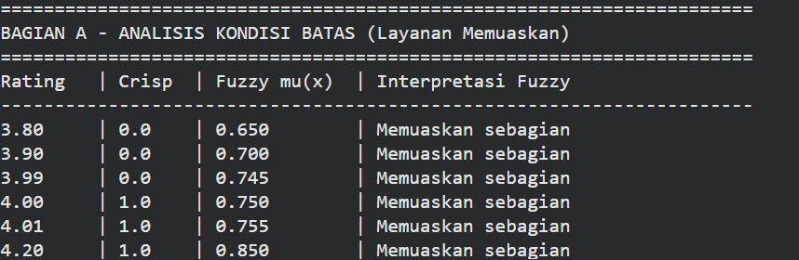
Gambar 1. Keluaran program Praktikum 1
Nilai pada tabel berikut dihitung dengan rumus pada bagian 1.2 dan sudah dicocokkan dengan keluaran kode.
Rating | Crisp | Fuzzy μ(x) | Interpretasi fuzzy
3,80 | 0 | 0,650 | Memuaskan sebagian
3,90 | 0 | 0,700 | Memuaskan sebagian
3,99 | 0 | 0,745 | Memuaskan sebagian
4,00 | 1 | 0,750 | Memuaskan sebagian
4,01 | 1 | 0,755 | Memuaskan sebagian
4,20 | 1 | 0,850 | Memuaskan sebagian
Tabel 4. Analisis kondisi batas (Bagian A)
Rating | Crisp | Linear | Sigmoid
1,00 | 0 | 0,0000 | 0,0067
2,50 | 0 | 0,0000 | 0,1192
3,00 | 0 | 0,2500 | 0,2689
3,50 | 0 | 0,5000 | 0,5000
3,90 | 0 | 0,7000 | 0,6900
4,00 | 1 | 0,7500 | 0,7311
4,50 | 1 | 1,0000 | 0,8808
5,00 | 1 | 1,0000 | 0,9526
Tabel 5. Perbandingan crisp, linear naik, dan sigmoid (Bagian B)
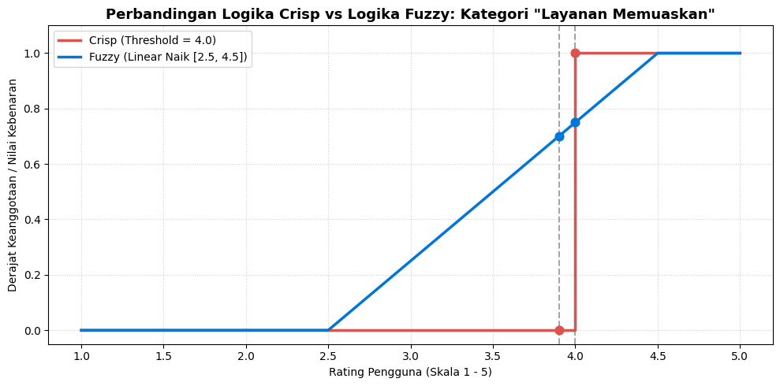
Gambar 2. Crisp vs fuzzy linear naik; Gambar 3. Crisp vs linear naik vs sigmoid

1.5 Analisis
Logika crisp. Fungsi crisp hanya menghasilkan 0 atau 1. Rating 3,80; 3,90; dan 3,99 semuanya bernilai 0 (tidak memuaskan), lalu rating 4,00 langsung bernilai 1 (memuaskan). Hasil berubah mendadak di ambang karena fungsi karakteristik hanya punya satu aturan, yaitu "≥ 4,0", dan tidak memiliki daerah peralihan. Akibatnya selisih rating 0,01 saja menghasilkan selisih nilai 1.
Logika fuzzy. Fungsi linear naik memberi derajat yang bertambah tetap sebesar 0,5 untuk setiap kenaikan rating 1 poin (kemiringan 1/(4,5 − 2,5) = 0,5). Rating 3,80 bernilai 0,650; rating 3,99 bernilai 0,745; dan rating 4,00 bernilai 0,750. Selisih antara 3,99 dan 4,00 hanya 0,005 sehingga peralihannya bertahap dan tidak ada lompatan.
Arti derajat keanggotaan. Nilai μ = 0,750 pada rating 4,00 berarti rating tersebut tergolong "memuaskan" pada tingkat 0,75 dari 1, yaitu cukup memuaskan tetapi belum penuh. Derajat penuh (μ = 1) baru dicapai pada rating 4,5. Nilai ini bukan peluang 75% layanan itu memuaskan, karena ratingnya sudah diketahui pasti.
Pengaruh kondisi batas. Pada pasangan 3,99 dan 4,00, crisp berubah sebesar 1,0 sedangkan fuzzy hanya berubah 0,005. Jadi fuzzy tidak sensitif terhadap perubahan kecil di sekitar ambang. Perlu dicatat pula bahwa titik μ = 0,5 pada fuzzy berada di rating 3,5, bukan di ambang crisp 4,0. Pada rentang 3,5 sampai 4,0 fuzzy sudah menilai "lebih dari separuh memuaskan" (0,5 sampai 0,75) sedangkan crisp masih menilai 0. Perbedaan ini wajar karena kedua model memakai parameter yang berbeda.
Sigmoid. Kurva sigmoid (x₀ = 3,5; k = 2,0) juga bertahap dan titik tengahnya sama dengan fuzzy linear (μ = 0,5 pada rating 3,5). Bedanya, sigmoid mulus tanpa sudut tetapi tidak pernah tepat 0 atau 1: pada rating 1,0 nilainya 0,0067, dan pada rating 5,0 nilainya baru 0,9526. Pada rating 4,5 fuzzy linear sudah bernilai 1, sedangkan sigmoid masih 0,8808.
Kelebihan fuzzy. Pendekatan fuzzy tidak menghilangkan informasi di sekitar ambang, lebih sesuai dengan cara manusia menilai "memuaskan", dan menghasilkan nilai yang bisa dipakai untuk membandingkan tingkat kepuasan antarlayanan (misalnya 0,65 lebih rendah daripada 0,85).

1.6 Tugas Praktikum 1: Sistem Prioritas Tiket Helpdesk TI
Kasus. Sebuah Helpdesk TI perlu menentukan tiket mana yang harus segera dieskalasi. Semakin lama sebuah tiket menunggu tanpa penyelesaian, semakin kritis tiket tersebut. Batas "kritis" tidak tegas, sehingga cocok dimodelkan dengan himpunan fuzzy.
Komponen | Keterangan
Variabel input | Waktu tunggu penyelesaian tiket (jam)
Semesta pembicaraan | U = [0, 24] jam
Himpunan fuzzy | Kritis / Butuh Eskalasi Cepat
Threshold crisp | Kritis jika x ≥ 8 jam
Fungsi keanggotaan fuzzy | Linear naik Lin(a = 4 ; b = 12)
Batas bawah a | 4 jam (di bawah ini tiket belum dianggap kritis sama sekali)
Batas atas b | 12 jam (di atas ini tiket dianggap kritis penuh)
Titik μ = 0,5 | (4 + 12) / 2 = 8 jam, sama dengan threshold crisp
Tabel 6. Model sistem prioritas tiket Helpdesk TI
Alasan pemilihan model. Waktu tunggu bersifat kontinu dan urgensi tiket naik terus seiring waktu, sehingga fungsi linear naik cocok dipakai. Threshold crisp 8 jam diletakkan tepat di titik tengah rentang fuzzy (4 sampai 12 jam), jadi kedua pendekatan memiliki pusat keputusan yang sama dan perbedaannya hanya pada cara peralihannya.
Rumus.
μ_{crisp}(x) = | 1 , x ≥ 8  0 , x < 8

μ_{Kritis}(x) = | 0 , x ≤ 4  (x − 4) / (12 − 4) = (x − 4) / 8 , 4 < x < 12  1 , x ≥ 12
Perhitungan manual.
- x = 6 jam: μ = (6 − 4) / 8 = 2/8 = 0,25
- x = 7,9 jam: μ = (7,9 − 4) / 8 = 3,9/8 = 0,4875
- x = 8,0 jam: μ = (8 − 4) / 8 = 4/8 = 0,5
- x = 8,1 jam: μ = (8,1 − 4) / 8 = 4,1/8 = 0,5125
- x = 10 jam: μ = (10 − 4) / 8 = 6/8 = 0,75
- x = 2 dan 4 jam: μ = 0 ; x = 12, 16, dan 24 jam: μ = 1
Hasil pengujian (10 data uji, dihitung ulang dengan kode Bagian C):
No | Waktu (jam) | Substitusi | Crisp | Fuzzy μ(x) | Interpretasi
1 | 2 | x ≤ 4 → 0 | 0 | 0,0000 | Belum kritis
2 | 4 | x ≤ 4 → 0 | 0 | 0,0000 | Belum kritis
3 | 6 | (6−4)/8 = 2,0/8 | 0 | 0,2500 | Kritis sebagian
4 | 7,9 | (7,9−4)/8 = 3,9/8 | 0 | 0,4875 | Kritis sebagian
5 | 8,0 | (8,0−4)/8 = 4,0/8 | 1 | 0,5000 | Kritis sebagian
6 | 8,1 | (8,1−4)/8 = 4,1/8 | 1 | 0,5125 | Kritis sebagian
7 | 10 | (10−4)/8 = 6,0/8 | 1 | 0,7500 | Kritis sebagian
8 | 12 | x ≥ 12 → 1 | 1 | 1,0000 | Kritis penuh
9 | 16 | x ≥ 12 → 1 | 1 | 1,0000 | Kritis penuh
10 | 24 | x ≥ 12 → 1 | 1 | 1,0000 | Kritis penuh
Tabel 7. Hasil crisp dan fuzzy pada data uji tiket Helpdesk TI
Cara membaca nilai fuzzy. Nilai μ adalah derajat keanggotaan tiket pada himpunan "Kritis". Pada waktu tunggu 8 jam, tiket memiliki derajat keanggotaan sebesar 0,5 pada himpunan Kritis. Artinya tiket itu berada tepat di tengah peralihan antara "belum kritis" dan "kritis penuh". Angka ini tidak berarti peluang 50% tiket menjadi kritis, dan tidak berarti tiket "50% selesai". Demikian pula μ = 0,25 pada 6 jam berarti tiket baru sedikit bersifat kritis, sedangkan μ = 0,75 pada 10 jam berarti tiket sudah cukup kuat bersifat kritis namun belum penuh.
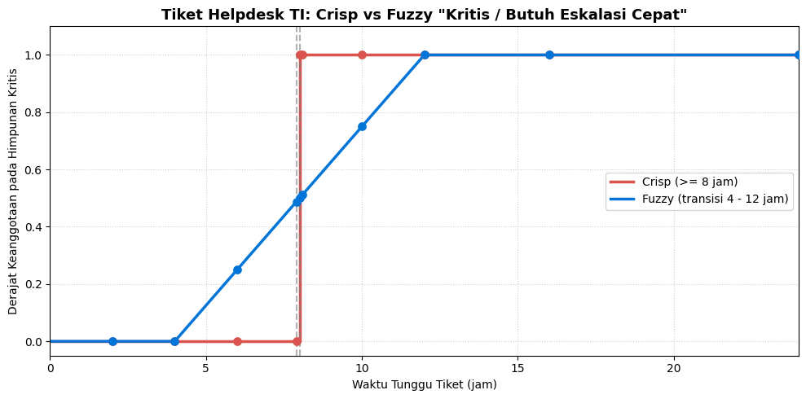Gambar 3. Crisp vs fuzzy pada kasus tiket Helpdesk TI
Analisis tugas.
- Boundary 7,9 jam dan 8,0 jam. Crisp memberi 0 lalu 1 hanya karena selisih 0,1 jam (6 menit): tiket 7,9 jam dianggap biasa, tiket 8,0 jam langsung dieskalasi. Fuzzy memberi 0,4875 lalu 0,5, selisihnya hanya 0,0125 (kemiringan 1/8 = 0,125 per jam), sehingga kedua tiket dinilai hampir sama mendesaknya, dan memang seharusnya begitu.
- Peringatan dini. Tiket 6 jam dinilai 0 oleh crisp, tetapi fuzzy sudah memberi 0,25. Petugas bisa mulai memantau tiket sebelum melewati batas 8 jam.
- Pembedaan tingkat urgensi. Crisp menganggap tiket 10 jam dan 24 jam sama-sama bernilai 1. Fuzzy membedakannya (0,75 dan 1,0), sehingga tiket bisa diurutkan berdasarkan derajat kritisnya.
- Keterbatasan. Hasil fuzzy bergantung pada pilihan a = 4 dan b = 12, sehingga angka ini sebaiknya mengacu pada SLA Helpdesk. Fuzzifikasi saja juga belum menghasilkan keputusan akhir; keputusan eskalasi memerlukan aturan (rule base) dan inferensi yang dibahas pada modul berikutnya.

2. Praktikum 2: Himpunan Fuzzy dan Variabel Linguistik

2.1 Deskripsi
Praktikum 2 dibuat dengan Python (NumPy dan Matplotlib) untuk memodelkan variabel linguistik. Pada Bagian A, waktu respons server (semesta 0 sampai 10 detik) dibagi menjadi tiga himpunan fuzzy, yaitu Cepat, Sedang, dan Lambat, yang masing-masing didefinisikan oleh fungsi mf_cepat(), mf_sedang(), dan mf_lambat(). Fungsi-fungsi tersebut memakai np.select() untuk memilih rumus yang sesuai dengan posisi nilai x, yaitu konstan, naik, atau turun. Ketiganya dikumpulkan dalam dictionary variabel_waktu_respons bersama nama, satuan, dan semestanya.
Dictionary ini dipakai oleh fungsi fuzzifikasi() untuk menghitung derajat keanggotaan suatu nilai pada semua label sekaligus, dan fungsi ini menolak input di luar semesta. Fungsi label_dominan() menentukan label dengan derajat tertinggi dan menandainya "Imbang" jika ada dua label dengan nilai yang sama. Bagian B (tugas) menerapkan pola yang sama pada penggunaan CPU server (0 sampai 100%) dengan label Rendah, Normal, dan Tinggi, lalu mengujinya pada enam nilai. Setiap bagian menggambar kurva keanggotaan dan menyimpannya ke file PNG.

2.2 Formulasi Matematis
Variabel | Label | Bentuk | Parameter
Waktu respons (detik) | Cepat | Trapesium bahu kiri | Trap(0, 0, 2, 4)
 | Sedang | Segitiga | Tri(3, 5, 7)
 | Lambat | Trapesium bahu kanan | Trap(6, 8, 10, 10)
Penggunaan CPU (%) | Rendah | Trapesium bahu kiri | Trap(0, 0, 20, 40)
 | Normal | Segitiga | Tri(30, 50, 70)
 | Tinggi | Trapesium bahu kanan | Trap(60, 80, 100, 100)
Tabel 8. Parameter fungsi keanggotaan Praktikum 2
Contoh perhitungan manual:
- x = 2,5 detik: μ_{Cepat} = (4 − 2,5) / 2 = 0,75 ; μ_{Sedang} = 0 (karena x ≤ 3).
- x = 3,5 detik: μ_{Cepat} = (4 − 3,5) / 2 = 0,25 ; μ_{Sedang} = (3,5 − 3) / 2 = 0,25.
- x = 6,5 detik: μ_{Sedang} = (7 − 6,5) / 2 = 0,25 ; μ_{Lambat} = (6,5 − 6) / 2 = 0,25.
- CPU 35%: μ_{Rendah} = (40 − 35) / 20 = 0,25 ; μ_{Normal} = (35 − 30) / 20 = 0,25.
- CPU 75%: μ_{Tinggi} = (75 − 60) / 20 = 0,75 ; μ_{Normal} = 0 (karena x ≥ 70).

2.3 Implementasi Python
"""
Praktikum 2 - Himpunan Fuzzy dan Variabel Linguistik
Bagian A : Contoh modul (Waktu Respons Server) + verifikasi tabel skenario
Bagian B : TUGAS - Penggunaan CPU Server (Rendah, Normal, Tinggi)
Library: hanya NumPy dan Matplotlib.
"""
import numpy as np
import matplotlib.pyplot as plt

# ==========================================================
# BAGIAN A - CONTOH MODUL: WAKTU RESPONS
# ==========================================================

def mf_cepat(x):
x = np.asarray(x, dtype=float)
return np.select([x <= 2.0, (x > 2.0) & (x < 4.0), x >= 4.0],
[1.0, (4.0 - x) / 2.0, 0.0])

def mf_sedang(x):
x = np.asarray(x, dtype=float)
return np.select([(x <= 3.0) | (x >= 7.0), (x > 3.0) & (x <= 5.0), (x > 5.0) & (x < 7.0)],
[0.0, (x - 3.0) / 2.0, (7.0 - x) / 2.0])

def mf_lambat(x):
x = np.asarray(x, dtype=float)
return np.select([x <= 6.0, (x > 6.0) & (x < 8.0), x >= 8.0],
[0.0, (x - 6.0) / 2.0, 1.0])

variabel_waktu_respons = {
"nama": "Waktu Respons Server", "satuan": "detik", "semesta": (0.0, 10.0),
"label": {"Cepat": mf_cepat, "Sedang": mf_sedang, "Lambat": mf_lambat},
}

def fuzzifikasi(nilai_crisp, variabel):
u_min, u_max = variabel["semesta"]
if not (u_min <= nilai_crisp <= u_max):
raise ValueError(f"Input {nilai_crisp} di luar semesta [{u_min}, {u_max}]")
return {n: round(float(f(nilai_crisp)), 4) for n, f in variabel["label"].items()}

def label_dominan(hasil, eps=1e-9):
maks = max(hasil.values())
kandidat = [k for k, v in hasil.items() if abs(v - maks) < eps]
return kandidat[0] if len(kandidat) == 1 else "Imbang (" + "/".join(kandidat) + ")"

print("=" * 70)
print("BAGIAN A - SKENARIO PENGUJIAN MODUL: Waktu Respons Server")

print("=" * 70)
print("| No | x (s) | Cepat | Sedang | Lambat | Dominan |")
print("|---:|------:|------:|-------:|-------:|---------|")

for i, x in enumerate([1.0, 2.5, 3.5, 5.0, 6.5, 7.5, 9.0], 1):
h = fuzzifikasi(x, variabel_waktu_respons)
print(f"| {i} | {x:>5} | {h['Cepat']:.3f} | {h['Sedang']:.3f} | {h['Lambat']:.3f} | {label_dominan(h)} |")

xs = np.linspace(0, 10, 500)

plt.figure(figsize=(10, 5.5))
plt.plot(xs, mf_cepat(xs), label='Cepat', color='#2ca02c', linewidth=2.5)
plt.plot(xs, mf_sedang(xs), label='Sedang', color='#ff7f0e', linewidth=2.5)
plt.plot(xs, mf_lambat(xs), label='Lambat', color='#d62728', linewidth=2.5)
x_uji = 3.5
d = fuzzifikasi(x_uji, variabel_waktu_respons)
plt.axvline(x=x_uji, color='purple', linestyle='--', linewidth=1.8, label=f'Input x = {x_uji}s')
plt.scatter([x_uji, x_uji], [d['Cepat'], d['Sedang']], color='purple', s=70, zorder=5)
plt.title('Variabel Linguistik: Waktu Respons Server', fontsize=13, fontweight='bold')
plt.xlabel('Waktu Respons (detik)')
plt.ylabel('Derajat Keanggotaan μ(x)')
plt.ylim(-0.05, 1.1)
plt.grid(True, linestyle=':', alpha=0.6)
plt.legend(loc='center right')
plt.tight_layout()
plt.savefig('variabel_linguistik_waktu_respons.png', dpi=300)
plt.show()

# ==========================================================
# BAGIAN B - TUGAS: PENGGUNAAN CPU SERVER, U = [0, 100] %
# Rendah : 1 (x<=20) ; (40-x)/20 (20<x<40) ; 0 (x>=40)
# Normal : 0 (x<=30 atau x>=70) ; (x-30)/20 (30<x<=50) ; (70-x)/20 (50<x<70)
# Tinggi : 0 (x<=60) ; (x-60)/20 (60<x<80) ; 1 (x>=80)
# ==========================================================

def mf_rendah(x):
x = np.asarray(x, dtype=float)
return np.select([x <= 20.0, (x > 20.0) & (x < 40.0), x >= 40.0],
[1.0, (40.0 - x) / (40.0 - 20.0), 0.0])

def mf_normal(x):
x = np.asarray(x, dtype=float)
return np.select([(x <= 30.0) | (x >= 70.0), (x > 30.0) & (x <= 50.0), (x > 50.0) & (x < 70.0)],
[0.0, (x - 30.0) / (50.0 - 30.0), (70.0 - x) / (70.0 - 50.0)])

def mf_tinggi(x):
x = np.asarray(x, dtype=float)
return np.select([x <= 60.0, (x > 60.0) & (x < 80.0), x >= 80.0],
[0.0, (x - 60.0) / (80.0 - 60.0), 1.0])

variabel_cpu = {
"nama": "Penggunaan CPU Server", "satuan": "%", "semesta": (0.0, 100.0),
"label": {"Rendah": mf_rendah, "Normal": mf_normal, "Tinggi": mf_tinggi},
}
print()

print("=" * 70)
print("BAGIAN B - TUGAS: Penggunaan CPU Server")

print("=" * 70)
print("| No | CPU (%) | Rendah | Normal | Tinggi | Dominan |")
print("|---:|--------:|-------:|-------:|-------:|---------|")

for i, x in enumerate([10, 35, 50, 65, 75, 95], 1):
h = fuzzifikasi(x, variabel_cpu)
assert all(0.0 <= v <= 1.0 for v in h.values())
print(f"| {i} | {x:>7} | {h['Rendah']:.3f} | {h['Normal']:.3f} | {h['Tinggi']:.3f} | {label_dominan(h)} |")

xc = np.linspace(0, 100, 1000)

plt.figure(figsize=(10, 5.5))
plt.plot(xc, mf_rendah(xc), label='Rendah', color='#2ca02c', linewidth=2.5)
plt.plot(xc, mf_normal(xc), label='Normal', color='#ff7f0e', linewidth=2.5)
plt.plot(xc, mf_tinggi(xc), label='Tinggi', color='#d62728', linewidth=2.5)

for x in [10, 35, 50, 65, 75, 95]:
plt.axvline(x, color='purple', linestyle=':', alpha=0.45)
plt.title('Variabel Linguistik: Penggunaan CPU Server', fontsize=13, fontweight='bold')
plt.xlabel('Beban CPU (%)')
plt.ylabel('Derajat Keanggotaan μ(x)')
plt.ylim(-0.05, 1.1)
plt.grid(True, linestyle=':', alpha=0.6)
plt.legend(loc='center right')
plt.tight_layout()
plt.savefig('variabel_linguistik_cpu.png', dpi=300)
plt.show()
print("\nGrafik tersimpan: variabel_linguistik_waktu_respons.png, variabel_linguistik_cpu.png")

2.4 Hasil Pengujian
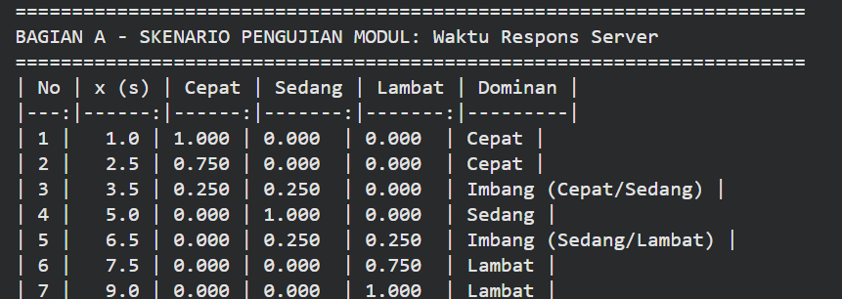
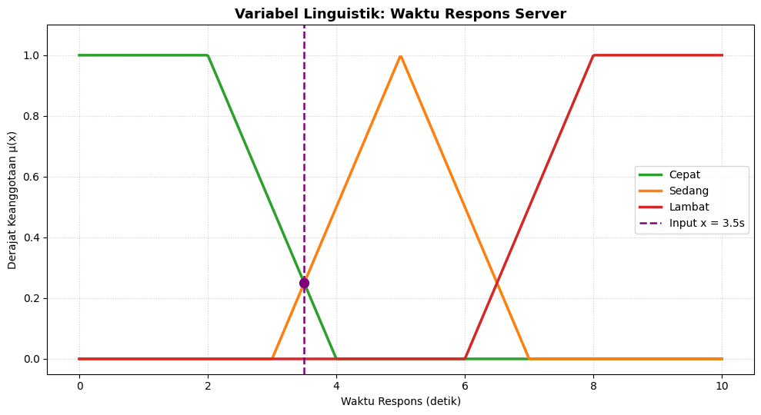
Gambar 5. Keluaran program Praktikum 2
No | x (detik) | Cepat | Sedang | Lambat | Dominan
1 | 1,0 | 1,000 | 0,000 | 0,000 | Cepat
2 | 2,5 | 0,750 | 0,000 | 0,000 | Cepat
3 | 3,5 | 0,250 | 0,250 | 0,000 | Imbang (Cepat/Sedang)
4 | 5,0 | 0,000 | 1,000 | 0,000 | Sedang
5 | 6,5 | 0,000 | 0,250 | 0,250 | Imbang (Sedang/Lambat)
6 | 7,5 | 0,000 | 0,000 | 0,750 | Lambat
7 | 9,0 | 0,000 | 0,000 | 1,000 | Lambat
Tabel 9. Fuzzifikasi waktu respons server (Bagian A)
No | CPU (%) | Rendah | Normal | Tinggi | Dominan
1 | 10 | 1,000 | 0,000 | 0,000 | Rendah
2 | 35 | 0,250 | 0,250 | 0,000 | Imbang (Rendah/Normal)
3 | 50 | 0,000 | 1,000 | 0,000 | Normal
4 | 65 | 0,000 | 0,250 | 0,250 | Imbang (Normal/Tinggi)
5 | 75 | 0,000 | 0,000 | 0,750 | Tinggi
6 | 95 | 0,000 | 0,000 | 1,000 | Tinggi
Tabel 10. Fuzzifikasi penggunaan CPU server (Bagian B)

2.5 Analisis
Hasil fuzzifikasi menunjukkan bahwa satu nilai crisp dapat termasuk ke beberapa label sekaligus. Pada waktu respons 3,5 detik, server tergolong Cepat dengan derajat 0,25 dan Sedang dengan derajat 0,25. Hal yang sama terjadi pada CPU 35% (Rendah dan Normal masing-masing 0,25) dan CPU 65% (Normal dan Tinggi masing-masing 0,25). Kondisi "Imbang" ini terjadi di daerah overlap dan menunjukkan bahwa nilai tersebut berada pada transisi antarlabel sehingga tidak ada label yang mutlak dominan. Sebaliknya, pada x = 5,0 detik dan CPU 50% hanya satu label yang aktif dengan derajat 1, yaitu di puncak segitiga. Jumlah derajat pada satu titik tidak harus 1, misalnya 0,25 + 0,25 = 0,5 pada x = 3,5 detik.

3. Praktikum 3: Fungsi Keanggotaan dan Fuzzifikasi (Python dan MySQL)

3.1 Deskripsi
Praktikum 3 dibuat dengan Python dan MySQL tanpa library fuzzy. Database hanya menyimpan interval usia beserta nama fungsinya, sedangkan perhitungan derajat keanggotaan dilakukan oleh fungsi Python. Alur kerjanya: nilai crisp → database → interval → nama fungsi → fungsi Python → μ(x). Koneksi dibuat dengan mysql.connector memakai pengaturan pada dictionary KONFIGURASI.
Empat fungsi keanggotaan (fungsi_anak_turun, fungsi_remaja_naik, fungsi_remaja_turun, dan fungsi_dewasa_naik) berisi rumus hasil perhitungan manual dan didaftarkan dalam dictionary fungsi agar nama fungsi dari database dapat dipetakan ke fungsi Python-nya. Fungsi cari_interval() mengambil baris interval yang memuat nilai usia dari tabel variabel yang dipilih. Nama tabel dibatasi lewat dictionary TABEL_USIA agar hanya tabel yang diizinkan yang dapat dipakai pada query. Fungsi fuzzifikasi_usia() kemudian membaca hasilnya: jika berupa konstanta 0 atau 1, nilainya langsung dikembalikan; jika berupa nama fungsi, fungsi Python tersebut dipanggil; dan jika usia di luar semesta, hasilnya None. Fungsi jalankan_pengujian() menampilkan tabel hasil dari 10 data uji, lalu program menerima input usia dari pengguna dan menampilkan keanggotaannya pada ketiga variabel.

3.2 Formulasi Matematis
Variabel | Interval | Fungsi | Rumus
Anak | 6 ≤ x ≤ 12 | fungsi_anak_turun | (12 − x) / 6
Remaja | 10 ≤ x ≤ 15 | fungsi_remaja_naik | (x − 10) / 5
Remaja | 15 ≤ x ≤ 20 | fungsi_remaja_turun | (20 − x) / 5
Dewasa | 18 ≤ x ≤ 25 | fungsi_dewasa_naik | (x − 18) / 7
Tabel 11. Fungsi keanggotaan usia
Di luar interval fungsi tersebut, database menyimpan konstanta 0 atau 1. Contoh: Anak untuk usia di bawah 6 bernilai 1 dan di atas 12 bernilai 0; Dewasa untuk usia di atas 25 bernilai 1. Pada batas antarinterval (6, 10, 12, 15, 18, 20, 25) nilai fungsi sama dengan konstanta di sebelahnya, misalnya Anak(6) = (12 − 6)/6 = 1 dan Remaja(15) = (15 − 10)/5 = 1. Karena itu pemilihan baris interval di batas tidak mengubah hasil.
Perhitungan manual: Anak(9) = (12 − 9)/6 = 0,5 ; Remaja(12) = (12 − 10)/5 = 0,4 ; Remaja(17) = (20 − 17)/5 = 0,6 ; Dewasa(19) = (19 − 18)/7 = 0,1429 ; Dewasa(22) = (22 − 18)/7 = 0,5714.

3.3 Implementasi Python
"""
Praktikum 3 - Fungsi Keanggotaan dan Fuzzifikasi (Python + MySQL)
Tanpa library fuzzy (scikit-fuzzy dsb). Database hanya menyimpan interval dan NAMA fungsi.
Alur:
Nilai Crisp -> Database -> Interval -> Nama Fungsi -> Fungsi Python -> mu(x)
Persiapan:
1. pip install mysql-connector-python
2. Jalankan database.sql di MySQL
3. Ganti PASSWORD_MYSQL_ANDA di bawah
"""
import mysql.connector

# ==========================================================
# 1. KONEKSI DATABASE
# ==========================================================
KONFIGURASI = {
"host": "localhost",
"user": "root",
"password": "PASSWORD_MYSQL_ANDA", # isi "" jika MySQL tanpa password
"database": "fuzzy_modul1",
}
db = mysql.connector.connect(**KONFIGURASI)
print("Koneksi database berhasil!")

# ==========================================================
# 2. FUNGSI KEANGGOTAAN (hasil perhitungan manual)
# ==========================================================

def fungsi_anak_turun(x):
"""Anak, 6 <= x <= 12 : mu(x) = (12 - x) / 6"""
return (12 - x) / 6

def fungsi_remaja_naik(x):
"""Remaja, 10 <= x <= 15 : mu(x) = (x - 10) / 5"""
return (x - 10) / 5

def fungsi_remaja_turun(x):
"""Remaja, 15 <= x <= 20 : mu(x) = (20 - x) / 5"""
return (20 - x) / 5

def fungsi_dewasa_naik(x):
"""Dewasa, 18 <= x <= 25 : mu(x) = (x - 18) / 7"""
return (x - 18) / 7

# ==========================================================
# 3. DAFTAR FUNGSI (nama di database -> fungsi Python)
# ==========================================================
fungsi = {
"fungsi_anak_turun": fungsi_anak_turun,
"fungsi_remaja_naik": fungsi_remaja_naik,
"fungsi_remaja_turun": fungsi_remaja_turun,
"fungsi_dewasa_naik": fungsi_dewasa_naik,
}
# Nama tabel yang diizinkan (mencegah nama tabel sembarang pada query)
TABEL_USIA = {"Anak": "usia_anak", "Remaja": "usia_remaja", "Dewasa": "usia_dewasa"}

# ==========================================================
# 4. FUNGSI FUZZIFIKASI
# ==========================================================

def cari_interval(x, variabel):
"""Mengambil (usia_min, usia_max, nilai_fuzzy) dari database untuk nilai crisp x."""
tabel = TABEL_USIA[variabel]
cursor = db.cursor()
query = f"""
SELECT usia_min, usia_max, nilai_fuzzy
FROM {tabel}
WHERE %s >= usia_min
AND %s <= usia_max
ORDER BY usia_min
"""
cursor.execute(query, (x, x))
data = cursor.fetchone()
cursor.close()
return data

def fuzzifikasi_usia(x, variabel="Remaja"):
"""Mengembalikan mu(x) untuk variabel usia tertentu; None jika di luar semesta."""
data = cari_interval(x, variabel)
if data is None:
return None
usia_min, usia_max, nama_fungsi = data
# Database memberikan konstanta ('0' atau '1')
if nama_fungsi in ("0", "1"):
return float(nama_fungsi)
# Database memberikan nama fungsi
if nama_fungsi in fungsi:
return fungsi[nama_fungsi](x)
raise ValueError(f"Fungsi '{nama_fungsi}' belum dibuat di Python.")

# ==========================================================
# 5. PENGUJIAN TUGAS (10 data, minimal 2 per variabel usia)
# ==========================================================
DATA_UJI = [
("Anak", 4), ("Anak", 9), ("Anak", 13),
("Remaja", 8), ("Remaja", 12), ("Remaja", 17),
("Dewasa", 10), ("Dewasa", 19), ("Dewasa", 22), ("Dewasa", 30),
]

def jalankan_pengujian():
print()
print("| No | Variabel | Input Usia | Interval Database | Fungsi | mu(x) |")
print("|---:|----------|-----------:|-------------------|---------------------|-------:|")
for no, (variabel, usia) in enumerate(DATA_UJI, 1):
data = cari_interval(usia, variabel)
if data is None:
print(f"| {no:>2} | {variabel:<8} | {usia:>10} | di luar semesta |")
continue
interval = f"{data[0]} - {data[1]}"
nama = data[2] if data[2] not in ("0", "1") else f"konstanta {data[2]}"
nilai = fuzzifikasi_usia(usia, variabel)
print(f"| {no:>2} | {variabel:<8} | {usia:>10} | {interval:<17} | {nama:<19} | {nilai:>6.4f} |")

# ==========================================================
# 6. PROGRAM UTAMA
# ==========================================================

if __name__ == "__main__":
jalankan_pengujian()
print()
masukan = input("Masukkan usia untuk fuzzifikasi (Enter untuk lewati): ").strip()
if masukan:
try:
usia = float(masukan)
except ValueError:
print("Input harus berupa angka.")
db.close()
raise SystemExit
print("================================")
print("HASIL FUZZIFIKASI")
print("================================")
print(f"Usia : {usia}")
for v in TABEL_USIA:
print(f" mu {v:<7}: {fuzzifikasi_usia(usia, v)}")
print("================================")
db.close()

3.4 Hasil Pengujian
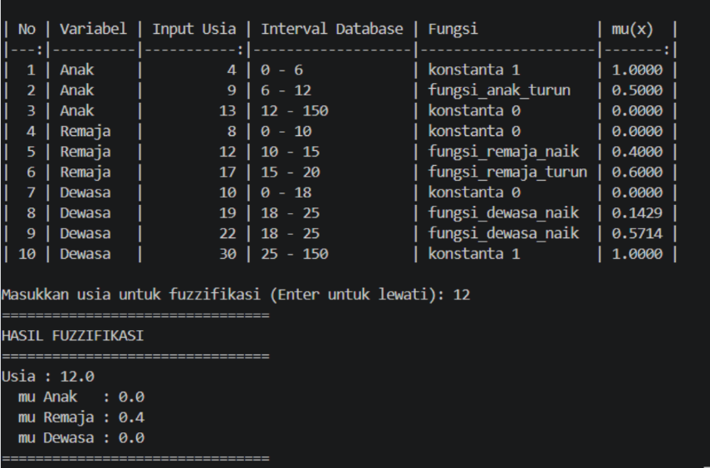
Gambar 6. Keluaran program Praktikum 3
No | Variabel | Input usia | Interval database | Fungsi | μ(x)
1 | Anak | 4 | 0 – 6 | konstanta 1 | 1,0000
2 | Anak | 9 | 6 – 12 | fungsi_anak_turun | 0,5000
3 | Anak | 13 | 12 – 150 | konstanta 0 | 0,0000
4 | Remaja | 8 | 0 – 10 | konstanta 0 | 0,0000
5 | Remaja | 12 | 10 – 15 | fungsi_remaja_naik | 0,4000
6 | Remaja | 17 | 15 – 20 | fungsi_remaja_turun | 0,6000
7 | Dewasa | 10 | 0 – 18 | konstanta 0 | 0,0000
8 | Dewasa | 19 | 18 – 25 | fungsi_dewasa_naik | 0,1429
9 | Dewasa | 22 | 18 – 25 | fungsi_dewasa_naik | 0,5714
10 | Dewasa | 30 | 25 – 150 | konstanta 1 | 1,0000
Tabel 12. Hasil fuzzifikasi usia (10 data uji)

3.5 Analisis
Semua nilai pada Tabel 12 sama dengan hasil perhitungan manual pada bagian 3.2. Himpunan Anak dan Remaja saling tumpang tindih pada usia 10 sampai 12, sedangkan Remaja dan Dewasa tumpang tindih pada usia 18 sampai 20. Seseorang berusia 19 tahun, misalnya, tergolong Remaja dengan derajat (20 − 19)/5 = 0,2 dan Dewasa dengan derajat 0,1429. Pendekatan ini memisahkan data (interval dan nama fungsi di database) dari logika perhitungan (fungsi Python), sehingga batas interval dapat diubah tanpa menulis ulang program, selama rumus fungsinya tetap tersedia di Python.

4. Praktikum 4: Operasi Himpunan Fuzzy

4.1 Deskripsi
Praktikum 4 dibuat dengan Python (NumPy dan Matplotlib) untuk menerapkan operasi pada himpunan fuzzy. Operator AND diwakili tiga fungsi t-norm, yaitu tnorm_min, tnorm_product, dan tnorm_bounded_diff. Operator OR diwakili tiga fungsi t-conorm, yaitu tconorm_max, tconorm_algebraic_sum, dan tconorm_bounded_sum. Operator NOT dihitung oleh fuzzy_not dengan rumus 1 − μ. Dua fungsi keanggotaan, mf_segitiga() dan mf_trapesium(), dipakai untuk membentuk himpunan A dan B.
Bagian A memverifikasi contoh manual (μ_{A} = 0,80 dan μ_{B} = 0,60) serta tabel skenario modul dengan lima pasang nilai. Bagian B (tugas) menerapkan semua operator pada kasus bandwidth jaringan kampus, dengan A berbentuk segitiga Tri(30, 60, 90) dan B berbentuk trapesium Trap(40, 55, 75, 95), lalu menghitung hasilnya pada empat nilai throughput dan menggambar empat grafik perbandingan dalam satu gambar. Bagian C membuktikan secara numerik dengan assert bahwa urutan operator selalu terpenuhi dan semua nilai keanggotaan berada pada rentang 0 sampai 1, serta menghitung selisih maksimum pada dua bentuk hukum De Morgan.

4.2 Formulasi Matematis
Rumus operator mengikuti Tabel 2. Verifikasi manual untuk μ_{A} = 0,80 dan μ_{B} = 0,60:
Operator | Perhitungan | Hasil
Minimum | min(0,80 ; 0,60) | 0,60
Perkalian aljabar | 0,80 × 0,60 | 0,48
Selisih terbatas | max(0 ; 0,80 + 0,60 − 1) | 0,40
Maksimum | max(0,80 ; 0,60) | 0,80
Penjumlahan aljabar | 0,80 + 0,60 − 0,48 | 0,92
Penjumlahan terbatas | min(1 ; 0,80 + 0,60) | 1,00
Tabel 13. Contoh manual operasi himpunan fuzzy
Untuk kasus bandwidth, derajat A dan B pada x = 50 Mbps dihitung sebagai berikut: μ_{A}(50) = (50 − 30)/(60 − 30) = 0,6667 dan μ_{B}(50) = (50 − 40)/(55 − 40) = 0,6667. Pada x = 65: μ_{A}(65) = (90 − 65)/(90 − 60) = 0,8333 dan μ_{B}(65) = 1 (karena 55 ≤ 65 ≤ 75). Pada x = 80: μ_{A}(80) = (90 − 80)/30 = 0,3333 dan μ_{B}(80) = (95 − 80)/(95 − 75) = 0,75.

4.3 Implementasi Python
"""
Praktikum 4 - Operasi Himpunan Fuzzy (T-norm, T-conorm, Complement)
Bagian A : verifikasi contoh manual (0.80 / 0.60) dan tabel skenario modul
Bagian B : TUGAS - Bandwidth Jaringan Kampus (A segitiga [30,60,90], B trapesium [40,55,75,95])
Bagian C : Verifikasi numerik urutan operator dan De Morgan
Library: hanya NumPy dan Matplotlib.
"""
import numpy as np
import matplotlib.pyplot as plt

# ---------- T-NORM (AND) ----------

def tnorm_min(a, b):
return np.minimum(a, b)

def tnorm_product(a, b):
return a * b

def tnorm_bounded_diff(a, b):
return np.maximum(0.0, a + b - 1.0)

# ---------- T-CONORM (OR) ----------

def tconorm_max(a, b):
return np.maximum(a, b)

def tconorm_algebraic_sum(a, b):
return a + b - (a * b)

def tconorm_bounded_sum(a, b):
return np.minimum(1.0, a + b)

# ---------- NOT ----------

def fuzzy_not(mu):
return 1.0 - mu

# ---------- Fungsi keanggotaan ----------

def mf_segitiga(x, a, b, c):
x = np.asarray(x, dtype=float)
return np.maximum(0.0, np.minimum((x - a) / (b - a), (c - x) / (c - b)))

def mf_trapesium(x, a, b, c, d):
x = np.asarray(x, dtype=float)
return np.maximum(0.0, np.minimum(np.minimum((x - a) / (b - a), 1.0), (d - x) / (d - c)))

# ==========================================================
# BAGIAN A - VERIFIKASI MODUL
# ==========================================================
print("=" * 78)
print("BAGIAN A1 - CONTOH MANUAL MODUL: mu_A = 0.80, mu_B = 0.60")

print("=" * 78)
a, b = 0.80, 0.60
print(f"Min={tnorm_min(a, b):.2f} Product={tnorm_product(a, b):.2f} BoundedDiff={tnorm_bounded_diff(a, b):.2f}")
print(f"Max={tconorm_max(a, b):.2f} AlgSum={tconorm_algebraic_sum(a, b):.2f} BoundedSum={tconorm_bounded_sum(a, b):.2f}")
print()
print("BAGIAN A2 - TABEL SKENARIO MODUL")
print("| Kasus | muA | muB | Min | Prod | BDiff | Max | ASum | BSum |")
print("|------:|-----:|-----:|-----:|-----:|------:|-----:|-----:|-----:|")

for i, (p, q) in enumerate([(0.9, 0.9), (0.7, 0.4), (0.5, 0.5), (0.3, 0.2), (0.0, 0.85)], 1):
print(f"| {i:>5} | {p:.2f} | {q:.2f} | {tnorm_min(p, q):.2f} | {tnorm_product(p, q):.2f} | "
f"{tnorm_bounded_diff(p, q):.2f} | {tconorm_max(p, q):.2f} | {tconorm_algebraic_sum(p, q):.2f} | "
f"{tconorm_bounded_sum(p, q):.2f} |")

# ==========================================================
# BAGIAN B - TUGAS BANDWIDTH
# ==========================================================
X = np.linspace(0, 100, 1001)
mu_A = mf_segitiga(X, 30, 60, 90)
mu_B = mf_trapesium(X, 40, 55, 75, 95)

fig, ax = plt.subplots(2, 2, figsize=(14, 9))
ax[0, 0].plot(X, mu_A, label='A: Bandwidth Cukup', color='#1f77b4', linewidth=2.5)
ax[0, 0].plot(X, mu_B, label='B: Packet Loss Rendah', color='#ff7f0e', linewidth=2.5)
ax[0, 0].plot(X, fuzzy_not(mu_A), label='NOT A', color='gray', linestyle='--', linewidth=1.8)
ax[0, 0].set_title('1. Himpunan A, B, dan Komplemen NOT A', fontweight='bold')
ax[0, 1].plot(X, tnorm_min(mu_A, mu_B), label='Zadeh Min', color='#2ca02c', linewidth=2.5)
ax[0, 1].plot(X, tnorm_product(mu_A, mu_B), label='Algebraic Product', color='#d62728', linestyle='-.', linewidth=2)
ax[0, 1].set_title('2. Intersection (AND)', fontweight='bold')
ax[1, 0].plot(X, tconorm_max(mu_A, mu_B), label='Zadeh Max', color='#2ca02c', linewidth=2.5)
ax[1, 0].plot(X, tconorm_algebraic_sum(mu_A, mu_B), label='Algebraic Sum', color='#d62728', linestyle='-.', linewidth=2)
ax[1, 0].set_title('3. Union (OR)', fontweight='bold')
ax[1, 1].fill_between(X, tnorm_min(mu_A, mu_B), color='#2ca02c', alpha=0.4, label='Area Min (A ∩ B)')
ax[1, 1].plot(X, tconorm_max(mu_A, mu_B), color='#d62728', linewidth=2, label='Batas Max (A ∪ B)')
ax[1, 1].plot(X, mu_A, color='#1f77b4', linestyle=':', alpha=0.7)
ax[1, 1].plot(X, mu_B, color='#ff7f0e', linestyle=':', alpha=0.7)
ax[1, 1].set_title('4. Irisan vs Gabungan Standar', fontweight='bold')

for axis in ax.ravel():
axis.set_ylim(-0.05, 1.1)
axis.set_xlabel('Throughput (Mbps)')
axis.set_ylabel('μ(x)')
axis.grid(True, linestyle=':', alpha=0.6)
axis.legend()
plt.tight_layout()
plt.savefig('operasi_himpunan_fuzzy_komparasi.png', dpi=300)
plt.show()
print()

print("=" * 78)
print("BAGIAN B - TUGAS: BANDWIDTH KAMPUS (A: segitiga [30,60,90], B: trapesium [40,55,75,95])")

print("=" * 78)
print("| x (Mbps) | muA | muB | Min | Product | Max | AlgSum | NOT A |")
print("|---------:|-------:|-------:|-------:|--------:|-------:|-------:|-------:|")

for x in [35, 50, 65, 80]:
pa = float(mf_segitiga(x, 30, 60, 90))
pb = float(mf_trapesium(x, 40, 55, 75, 95))
print(f"| {x:>8} | {pa:.4f} | {pb:.4f} | {tnorm_min(pa, pb):.4f} | {tnorm_product(pa, pb):.4f} | "
f"{tconorm_max(pa, pb):.4f} | {tconorm_algebraic_sum(pa, pb):.4f} | {fuzzy_not(pa):.4f} |")

# ==========================================================
# BAGIAN C - VERIFIKASI NUMERIK
# ==========================================================
eps = 1e-12
assert np.all(tnorm_bounded_diff(mu_A, mu_B) <= tnorm_product(mu_A, mu_B) + eps)
assert np.all(tnorm_product(mu_A, mu_B) <= tnorm_min(mu_A, mu_B) + eps)
assert np.all(tnorm_min(mu_A, mu_B) <= tconorm_max(mu_A, mu_B) + eps)
assert np.all(tconorm_max(mu_A, mu_B) <= tconorm_algebraic_sum(mu_A, mu_B) + eps)
assert np.all(tconorm_algebraic_sum(mu_A, mu_B) <= tconorm_bounded_sum(mu_A, mu_B) + eps)

for arr in (mu_A, mu_B):
assert arr.min() >= 0.0 and arr.max() <= 1.0
dm1 = fuzzy_not(tconorm_max(mu_A, mu_B))
dm2 = tnorm_min(fuzzy_not(mu_A), fuzzy_not(mu_B))
dm3 = fuzzy_not(tconorm_algebraic_sum(mu_A, mu_B))
dm4 = tnorm_product(fuzzy_not(mu_A), fuzzy_not(mu_B))
print()
print("De Morgan (Max/Min) : selisih maks =", float(np.max(np.abs(dm1 - dm2))))
print("De Morgan (AlgSum/Product) : selisih maks =", float(np.max(np.abs(dm3 - dm4))))
print("Urutan t-norm dan t-conorm terverifikasi pada seluruh X; semua mu berada di [0,1].")
print("\nGrafik tersimpan: operasi_himpunan_fuzzy_komparasi.png")

4.4 Hasil Pengujian
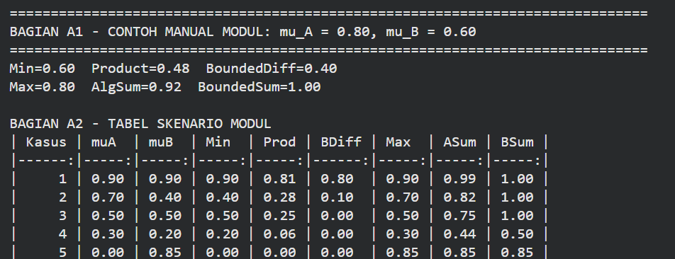
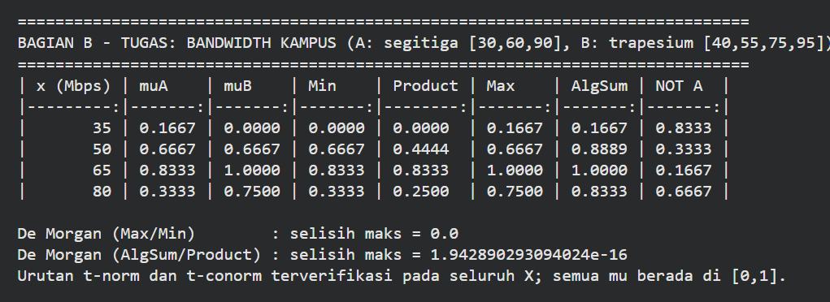
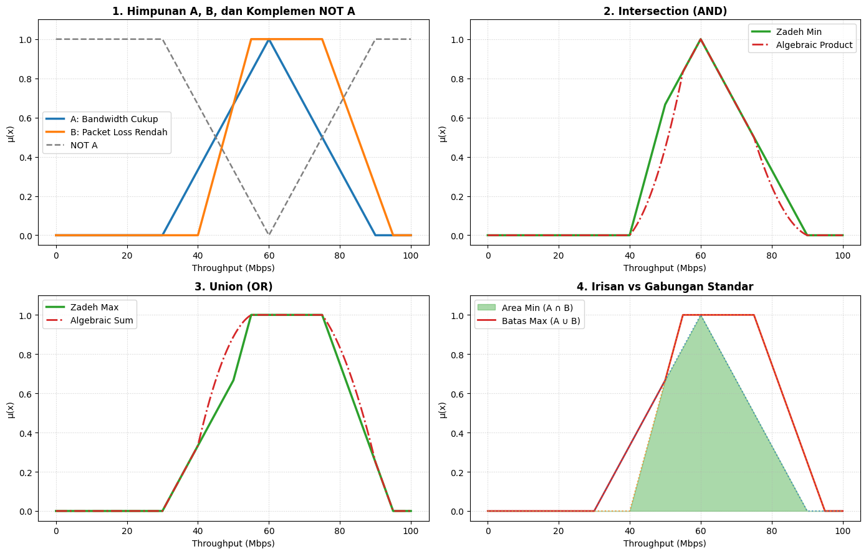
Gambar 7. Keluaran program Praktikum 4
Kasus | μ_{A} | μ_{B} | Min | Prod | BDiff | Max | ASum | BSum
1 | 0,90 | 0,90 | 0,90 | 0,81 | 0,80 | 0,90 | 0,99 | 1,00
2 | 0,70 | 0,40 | 0,40 | 0,28 | 0,10 | 0,70 | 0,82 | 1,00
3 | 0,50 | 0,50 | 0,50 | 0,25 | 0,00 | 0,50 | 0,75 | 1,00
4 | 0,30 | 0,20 | 0,20 | 0,06 | 0,00 | 0,30 | 0,44 | 0,50
5 | 0,00 | 0,85 | 0,00 | 0,00 | 0,00 | 0,85 | 0,85 | 0,85
Tabel 14. Tabel skenario modul (Bagian A)
x (Mbps) | μ_{A} | μ_{B} | Min | Product | Max | AlgSum | NOT A
35 | 0,1667 | 0,0000 | 0,0000 | 0,0000 | 0,1667 | 0,1667 | 0,8333
50 | 0,6667 | 0,6667 | 0,6667 | 0,4444 | 0,6667 | 0,8889 | 0,3333
65 | 0,8333 | 1,0000 | 0,8333 | 0,8333 | 1,0000 | 1,0000 | 0,1667
80 | 0,3333 | 0,7500 | 0,3333 | 0,2500 | 0,7500 | 0,8333 | 0,6667
Tabel 15. Tugas bandwidth jaringan kampus (Bagian B)
Hasil verifikasi De Morgan: selisih maksimum pasangan (Max, Min) adalah 0,0 dan pasangan (AlgSum, Product) adalah sekitar 1,9 × 10⁻¹⁶. Selisih yang sangat kecil ini bukan perbedaan rumus, melainkan galat pembulatan bilangan desimal komputer (floating-point), sehingga secara matematis keduanya sama dengan 0.

4.5 Analisis
Pada semua kasus, hasil operator mengikuti urutan selisih terbatas ≤ perkalian ≤ minimum ≤ maksimum ≤ penjumlahan aljabar ≤ penjumlahan terbatas. Operator AND bersifat "menuntut kedua syarat terpenuhi": pada kasus 5 (μ_{A} = 0, μ_{B} = 0,85) semua t-norm bernilai 0, sedangkan semua t-conorm bernilai 0,85. Minimum hanya melihat nilai terkecil (pada x = 50 hasilnya 0,6667), sedangkan perkalian aljabar memperhitungkan kedua nilai sehingga lebih kecil (0,4444). Operator OR menggabungkan keduanya, dan penjumlahan aljabar menghasilkan nilai lebih besar daripada maksimum (0,8889 > 0,6667 pada x = 50) tetapi tidak pernah melebihi 1. Pada x = 65, μ_{B} = 1 sehingga minimum dan perkalian sama dengan μ_{A} (0,8333). Nilai NOT A pada x = 35 adalah 0,8333, yang berarti pada throughput rendah kondisi "bandwidth cukup" sangat tidak terpenuhi.

5. Praktikum 5: Asesmen Modul 1, Pemodelan Fuzzy Server Overload Warning System

5.1 Deskripsi
Asesmen Modul 1 dibuat dengan Python (NumPy dan Matplotlib) untuk memodelkan sistem deteksi dini beban server sampai tahap fuzzifikasi. Tahap rule base, inferensi, agregasi, dan defuzzifikasi berada di luar cakupan dan dibahas pada Modul 2. Fungsi trapmf() dan trimf() membentuk kurva trapesium (termasuk bahu kiri dan kanan) dan segitiga, yang kemudian dipakai oleh fungsi tiap label seperti cpu_rendah dan warning_kritis. Semua fungsi dikelompokkan dalam dictionary VARIABEL untuk tiga variabel, yaitu CPU Usage, Memory Usage, dan Server Overload Warning, masing-masing dengan label, warna, dan nama file grafiknya.
Fungsi fuzzifikasi_variabel() menghitung derajat keanggotaan satu nilai pada semua label dan menolak nilai di luar semesta, sedangkan fuzzifikasi() memprosesnya untuk beberapa variabel sekaligus. Fungsi label_dominan() dan interpretasi() menyusun ringkasan teks otomatis. Fungsi plot_variabel() menggambar kurva setiap variabel dan menyimpannya sebagai PNG. Fungsi tabel_pengujian() menghitung hasil dari delapan data uji simulasi. Fungsi validasi_model() memeriksa bahwa nilai berada di [0, 1], tidak ada celah cakupan, dan label bersebelahan saling tumpang tindih, sedangkan verifikasi_manual() mencocokkan tujuh titik hitungan manual dengan hasil program.

5.2 Formulasi Matematis
Variabel | Semesta | Label | Parameter
CPU Usage | [0, 100] % | Rendah / Normal / Tinggi | Trap(0,0,20,40) / Tri(30,50,70) / Trap(60,80,100,100)
Memory Usage | [0, 100] % | Rendah / Normal / Tinggi | Trap(0,0,20,40) / Tri(30,50,70) / Trap(60,80,100,100)
Server Overload Warning | [0, 100] skor | Aman / Waspada / Kritis | Trap(0,0,25,45) / Tri(30,50,70) / Trap(55,75,100,100)
Tabel 16. Variabel linguistik Server Overload Warning System
Verifikasi manual (tujuh titik pada verifikasi_manual()):
Titik | Perhitungan | Hasil
CPU 65 | Normal = (70−65)/20 ; Tinggi = (65−60)/20 | 0,25 ; 0,25
CPU 55 | Normal = (70−55)/20 | 0,75
CPU 35 | Rendah = (40−35)/20 ; Normal = (35−30)/20 | 0,25 ; 0,25
Memory 68 | Normal = (70−68)/20 ; Tinggi = (68−60)/20 | 0,10 ; 0,40
Memory 75 | Tinggi = (75−60)/20 | 0,75
Warning 40 | Aman = (45−40)/20 ; Waspada = (40−30)/20 | 0,25 ; 0,50
Warning 60 | Waspada = (70−60)/20 ; Kritis = (60−55)/20 | 0,50 ; 0,25
Tabel 17. Perhitungan manual yang dicocokkan dengan program

5.3 Implementasi Python
"""
Asesmen Modul 1 - Pemodelan Fuzzy (Tahap 1)
Sistem Deteksi Dini Beban Server (Server Overload Warning System)
Cakupan : variabel input/output, fungsi keanggotaan, fuzzifikasi, visualisasi, pengujian.
Di luar cakupan (Modul 2): rule base, inferensi, agregasi, defuzzifikasi.
Library : hanya NumPy dan Matplotlib (tanpa library fuzzy).
"""
import os
import numpy as np
import matplotlib.pyplot as plt
# Gambar disimpan di folder yang SAMA dengan file .py ini, apa pun folder tempat program dijalankan.
try:
BASE_DIR = os.path.dirname(os.path.abspath(__file__))
except NameError: # jika dijalankan di Jupyter/Colab (tidak ada __file__)
BASE_DIR = os.getcwd()

OUTPUT_DIR = BASE_DIR

# ==========================================================
# 1. FUNGSI KEANGGOTAAN DASAR
# ==========================================================

def trapmf(x, a, b, c, d):
"""
Trapesium Trap(a,b,c,d). Mendukung bahu: a == b (bahu kiri) dan c == d (bahu kanan).
Kondisi plateau (b <= x <= c) diperiksa lebih dulu agar bahu bernilai 1 tepat di batas
semesta (mis. x = 0 pada [0,0,20,40]).
"""
x = np.asarray(x, dtype=float)
with np.errstate(divide="ignore", invalid="ignore"):
naik = (x - a) / (b - a)
turun = (d - x) / (d - c)
hasil = np.select(
[(x >= b) & (x <= c), (x > a) & (x < b), (x > c) & (x < d)],
[1.0, naik, turun],
default=0.0,
)
return hasil

def trimf(x, a, b, c):
"""Segitiga Tri(a,b,c) dengan puncak di b (mu(b) = 1)."""
x = np.asarray(x, dtype=float)
with np.errstate(divide="ignore", invalid="ignore"):
naik = (x - a) / (b - a)
turun = (c - x) / (c - b)
return np.select([x == b, (x > a) & (x < b), (x > b) & (x < c)],
[1.0, naik, turun], default=0.0)

# ==========================================================
# 2. FUNGSI KEANGGOTAAN PER LABEL
# ==========================================================

def cpu_rendah(x): return trapmf(x, 0, 0, 20, 40)

def cpu_normal(x): return trimf(x, 30, 50, 70)

def cpu_tinggi(x): return trapmf(x, 60, 80, 100, 100)

def memory_rendah(x): return trapmf(x, 0, 0, 20, 40)

def memory_normal(x): return trimf(x, 30, 50, 70)

def memory_tinggi(x): return trapmf(x, 60, 80, 100, 100)

def warning_aman(x): return trapmf(x, 0, 0, 25, 45)

def warning_waspada(x): return trimf(x, 30, 50, 70)

def warning_kritis(x): return trapmf(x, 55, 75, 100, 100)

# ==========================================================
# 3. MODEL VARIABEL LINGUISTIK
# ==========================================================
VARIABEL = {
"cpu": {
"nama": "CPU Usage", "satuan": "%", "semesta": (0, 100),
"label": {"rendah": cpu_rendah, "normal": cpu_normal, "tinggi": cpu_tinggi},
"warna": {"rendah": "#2ca02c", "normal": "#ff7f0e", "tinggi": "#d62728"},
"file": "cpu_usage.png",
},
"memory": {
"nama": "Memory Usage", "satuan": "%", "semesta": (0, 100),
"label": {"rendah": memory_rendah, "normal": memory_normal, "tinggi": memory_tinggi},
"warna": {"rendah": "#2ca02c", "normal": "#ff7f0e", "tinggi": "#d62728"},
"file": "memory_usage.png",
},
"warning": {
"nama": "Server Overload Warning", "satuan": "Skor Peringatan", "semesta": (0, 100),
"label": {"aman": warning_aman, "waspada": warning_waspada, "kritis": warning_kritis},
"warna": {"aman": "#2ca02c", "waspada": "#ff7f0e", "kritis": "#d62728"},
"file": "server_overload_warning.png",
},
}
VARIABEL_INPUT = ("cpu", "memory")

# ==========================================================
# 4. FUZZIFIKASI
# ==========================================================

def fuzzifikasi_variabel(nama_var, nilai):
"""Derajat keanggotaan satu nilai crisp pada seluruh label sebuah variabel."""
var = VARIABEL[nama_var]
lo, hi = var["semesta"]
if not (lo <= nilai <= hi):
raise ValueError(f"{var['nama']}={nilai} di luar semesta [{lo}, {hi}]")
return {lbl: round(float(f(nilai)), 4) for lbl, f in var["label"].items()}

def fuzzifikasi(input_dict):
"""
input_dict : {"cpu": 65, "memory": 70}
return : {"cpu": {"rendah":..,"normal":..,"tinggi":..}, "memory": {...}}
"""
return {k: fuzzifikasi_variabel(k, v) for k, v in input_dict.items()}

def label_dominan(derajat, eps=1e-9):
maks = max(derajat.values())
kandidat = [k for k, v in derajat.items() if abs(v - maks) < eps]
return "/".join(kandidat), maks

def interpretasi(hasil):
"""Ringkasan teks otomatis berdasarkan angka hasil fuzzifikasi."""
bagian = []
for k in VARIABEL_INPUT:
dom, nilai = label_dominan(hasil[k])
aktif = [l for l, v in hasil[k].items() if v > 0]
status = "transisi" if len(aktif) > 1 else ("penuh" if nilai >= 1 else "parsial")
bagian.append(f"{k.upper()}: {dom} ({nilai:.2f}), {status}")
return "; ".join(bagian)

# ==========================================================
# 5. VISUALISASI
# ==========================================================

def plot_variabel(nama_var, folder=OUTPUT_DIR, tampilkan=True):
"""Membuat grafik, menyimpannya ke PNG, lalu menampilkannya di layar (tampilkan=True)."""
var = VARIABEL[nama_var]
os.makedirs(folder, exist_ok=True)
x = np.linspace(*var["semesta"], 1001)
plt.figure(figsize=(10, 5.2))
for lbl, f in var["label"].items():
plt.plot(x, f(x), label=lbl.capitalize(), color=var["warna"][lbl], linewidth=2.6)
plt.title(f"Fungsi Keanggotaan: {var['nama']}", fontsize=13, fontweight="bold")
plt.xlabel(f"{var['nama']} ({var['satuan']})")
plt.ylabel("Derajat Keanggotaan μ(x)")
plt.ylim(-0.05, 1.1)
plt.xlim(*var["semesta"])
plt.grid(True, linestyle=":", alpha=0.6)
plt.legend(loc="center right")
plt.tight_layout()
path = os.path.join(folder, var["file"])
plt.savefig(path, dpi=300) # simpan SEBELUM show() agar file tidak kosong
if tampilkan:
plt.show()
plt.close()
return path

# ==========================================================
# 6. DATA UJI (DATA SIMULASI UNTUK PENGUJIAN MODEL - bukan data monitoring nyata)
# ==========================================================
DATA_UJI = [
("Ekstrem bawah (idle)", {"cpu": 5, "memory": 10}),
("Beban rendah", {"cpu": 20, "memory": 30}),
("Beban mulai meningkat", {"cpu": 55, "memory": 60}),
("Transisi", {"cpu": 65, "memory": 68}),
("Awal daerah Tinggi", {"cpu": 70, "memory": 75}),
("Titik batas parameter", {"cpu": 60, "memory": 40}),
("Beban sangat tinggi", {"cpu": 90, "memory": 92}),
("Ekstrem atas (saturasi)", {"cpu": 100, "memory": 100}),
]

def tabel_pengujian():
baris = []
baris.append("| No | Kasus | CPU | Mem | CPU Rendah | CPU Normal | CPU Tinggi | "
"Mem Rendah | Mem Normal | Mem Tinggi | Interpretasi |")
baris.append("|---:|---|---:|---:|---:|---:|---:|---:|---:|---:|---|")
for i, (kasus, data) in enumerate(DATA_UJI, 1):
h = fuzzifikasi(data)
c, m = h["cpu"], h["memory"]
baris.append(f"| {i} | {kasus} | {data['cpu']} | {data['memory']} | "
f"{c['rendah']:.2f} | {c['normal']:.2f} | {c['tinggi']:.2f} | "
f"{m['rendah']:.2f} | {m['normal']:.2f} | {m['tinggi']:.2f} | {interpretasi(h)} |")
return "\n".join(baris)

# ==========================================================
# 7. VALIDASI MODEL
# ==========================================================

def validasi_model():
"""Memeriksa rentang [0,1], tidak ada gap, dan overlap antar label bersebelahan."""
print("VALIDASI MODEL")
for nama, var in VARIABEL.items():
x = np.linspace(*var["semesta"], 10001)
mus = [f(x) for f in var["label"].values()]
semua = np.array(mus)
assert semua.min() >= 0.0 and semua.max() <= 1.0, "mu di luar [0,1]"
cakupan = semua.max(axis=0).min()
assert cakupan > 0.0, "ada gap"
overlap = []
for i in range(len(mus) - 1):
mask = (mus[i] > 0) & (mus[i + 1] > 0)
assert mask.any(), "label bersebelahan tidak overlap"
overlap.append(f"[{x[mask].min():.1f}, {x[mask].max():.1f}]")
print(f" {var['nama']:<24}: mu dalam [0,1]; cakupan minimum max-mu = {cakupan:.4f} (>0, tanpa gap); "
f"overlap = {', '.join(overlap)}")

def verifikasi_manual():
"""Membandingkan hitungan manual (laporan) dengan hasil program."""
manual = [
("cpu", 65, {"rendah": 0.0, "normal": 0.25, "tinggi": 0.25}),
("cpu", 55, {"rendah": 0.0, "normal": 0.75, "tinggi": 0.0}),
("cpu", 35, {"rendah": 0.25, "normal": 0.25, "tinggi": 0.0}),
("memory", 68, {"rendah": 0.0, "normal": 0.1, "tinggi": 0.4}),
("memory", 75, {"rendah": 0.0, "normal": 0.0, "tinggi": 0.75}),
("warning", 40, {"aman": 0.25, "waspada": 0.5, "kritis": 0.0}),
("warning", 60, {"aman": 0.0, "waspada": 0.5, "kritis": 0.25}),
]
for var, nilai, harapan in manual:
hasil = fuzzifikasi_variabel(var, nilai)
for lbl, v in harapan.items():
assert abs(hasil[lbl] - v) < 1e-9, f"{var}({nilai}).{lbl}: program {hasil[lbl]} != manual {v}"
print(f" Verifikasi hitungan manual vs program: {len(manual)} titik cocok.")

# ==========================================================
# 8. PROGRAM UTAMA
# ==========================================================

if __name__ == "__main__":
for nama in VARIABEL:
path_gambar = plot_variabel(nama, tampilkan=True)
print("Grafik tersimpan:", path_gambar, "| ada:", os.path.exists(path_gambar))
print()
validasi_model()
verifikasi_manual()
print("\nTABEL HASIL FUZZIFIKASI (data simulasi untuk pengujian model)")
print(tabel_pengujian())
print("\nDEMO FUNGSI OUTPUT (evaluasi fungsi keanggotaan skor; BUKAN hasil inferensi)")
print("| Skor | Aman | Waspada | Kritis |")
print("|---:|---:|---:|---:|")
for s in (10, 40, 50, 60, 90):
w = fuzzifikasi_variabel("warning", s)
print(f"| {s} | {w['aman']:.2f} | {w['waspada']:.2f} | {w['kritis']:.2f} |")

5.4 Hasil Pengujian
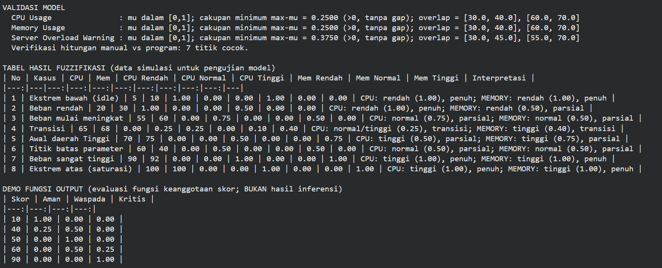
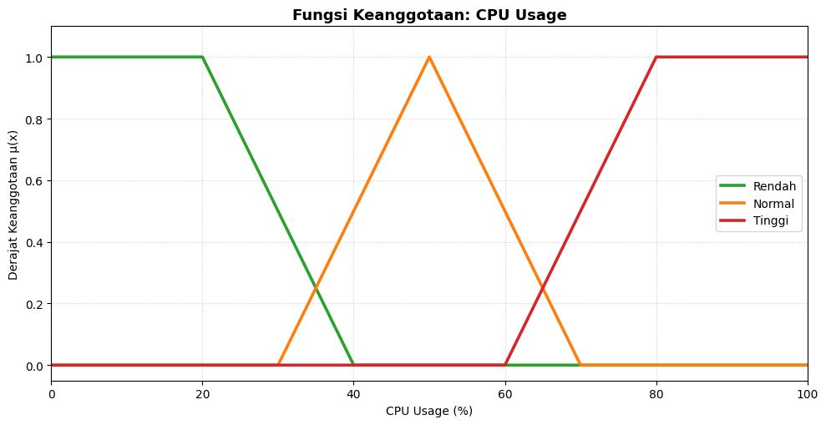
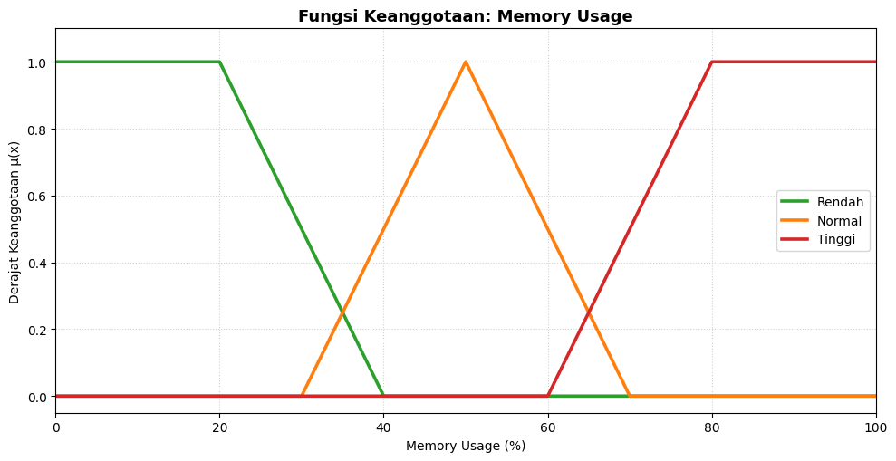
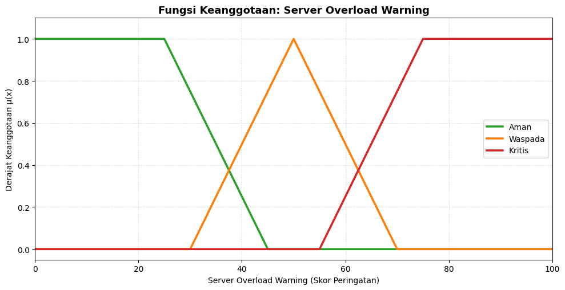
Gambar 8. Keluaran program Asesmen Modul 1

Hasil validasi model:
Variabel | Rentang μ | Cakupan minimum (max-μ) | Overlap
CPU Usage | dalam [0, 1] | 0,2500 (> 0, tanpa gap) | [30, 40] dan [60, 70]
Memory Usage | dalam [0, 1] | 0,2500 (> 0, tanpa gap) | [30, 40] dan [60, 70]
Server Overload Warning | dalam [0, 1] | 0,3750 (> 0, tanpa gap) | [30, 45] dan [55, 70]
Tabel 18. Hasil validasi model
Hasil fuzzifikasi delapan data uji simulasi (bukan data monitoring nyata):
No | Kasus | CPU | Mem | CPU R | CPU N | CPU T | Mem R | Mem N | Mem T
1 | Ekstrem bawah (idle) | 5 | 10 | 1,00 | 0,00 | 0,00 | 1,00 | 0,00 | 0,00
2 | Beban rendah | 20 | 30 | 1,00 | 0,00 | 0,00 | 0,50 | 0,00 | 0,00
3 | Beban mulai meningkat | 55 | 60 | 0,00 | 0,75 | 0,00 | 0,00 | 0,50 | 0,00
4 | Transisi | 65 | 68 | 0,00 | 0,25 | 0,25 | 0,00 | 0,10 | 0,40
5 | Awal daerah Tinggi | 70 | 75 | 0,00 | 0,00 | 0,50 | 0,00 | 0,00 | 0,75
6 | Titik batas parameter | 60 | 40 | 0,00 | 0,50 | 0,00 | 0,00 | 0,50 | 0,00
7 | Beban sangat tinggi | 90 | 92 | 0,00 | 0,00 | 1,00 | 0,00 | 0,00 | 1,00
8 | Ekstrem atas (saturasi) | 100 | 100 | 0,00 | 0,00 | 1,00 | 0,00 | 0,00 | 1,00
Tabel 19. Fuzzifikasi data uji (R = Rendah, N = Normal, T = Tinggi)
Fungsi keanggotaan output (evaluasi skor, bukan hasil inferensi): skor 10 → Aman 1,00; skor 40 → Aman 0,25 dan Waspada 0,50; skor 50 → Waspada 1,00; skor 60 → Waspada 0,50 dan Kritis 0,25; skor 90 → Kritis 1,00.

5.5 Analisis
Validasi menunjukkan bahwa semua derajat berada di [0, 1], tidak ada celah cakupan (setiap nilai input memiliki minimal satu label dengan derajat > 0), dan label bersebelahan saling tumpang tindih. Cakupan minimum 0,25 terjadi tepat pada titik perpotongan kurva (CPU 35% dan 65%), yang merupakan titik paling "tidak pasti" pada model ini.
Pada data uji, kasus 1, 7, dan 8 menunjukkan satu label dengan derajat penuh. Kasus 4 (CPU 65, Memory 68) adalah contoh transisi: CPU berada di daerah overlap Normal dan Tinggi dengan derajat sama (0,25), dan memory didominasi Tinggi (0,40) dengan sedikit Normal (0,10). Kasus 5 dan 6 menunjukkan kondisi batas parameter. Pada CPU 70, μ_{Normal} = 0 karena tepat di ujung kurva Normal, sedangkan μ_{Tinggi} baru 0,50. Pada CPU 60, μ_{Tinggi} = 0 karena tepat di kaki kurva Tinggi, sedangkan μ_{Normal} masih 0,50. Dalam kedua kasus hanya satu label yang aktif, tetapi derajatnya hanya 0,50, sehingga nilai itu belum "penuh" pada label manapun. Hal ini wajar pada fuzzy karena jumlah derajat tidak harus 1.
Karena Modul 1 hanya mencakup fuzzifikasi, hasil ini belum menjawab apakah server berstatus Aman, Waspada, atau Kritis. Penentuan status tersebut memerlukan rule base dan inferensi pada Modul 2.

E. Kesimpulan
- Logika crisp hanya mengenal nilai 0 dan 1 sehingga hasilnya melompat di sekitar ambang (rating 3,99 bernilai 0 dan rating 4,00 bernilai 1). Logika fuzzy memberi derajat keanggotaan bertahap sehingga perubahan di sekitar ambang kecil (0,745 menjadi 0,750).
- Derajat keanggotaan μ berada pada rentang 0 sampai 1 dan menyatakan tingkat kesesuaian suatu nilai dengan konsep yang samar. Nilai ini bukan probabilitas, dan jumlah derajat pada beberapa himpunan tidak harus 1.
- Fungsi keanggotaan linear naik, sigmoid, segitiga, dan trapesium berhasil dibuat dengan NumPy. Fungsi np.clip() cukup untuk membentuk kurva linear naik yang dibatasi 0 dan 1.
- Pada kasus prioritas tiket Helpdesk TI, tiket dengan waktu tunggu 7,9 jam dan 8,0 jam mendapat hasil crisp berbeda (0 dan 1), tetapi hasil fuzzy hampir sama (0,4875 dan 0,5). Fuzzy juga memberi peringatan dini (6 jam bernilai 0,25) dan membedakan tingkat urgensi tiket (10 jam bernilai 0,75; 12 jam atau lebih bernilai 1).
- Fuzzifikasi mengubah satu nilai crisp menjadi himpunan derajat pada semua label. Daerah overlap menghasilkan kondisi transisi, misalnya CPU 65% bernilai Normal 0,25 dan Tinggi 0,25.
- Operator AND/OR/NOT dapat dihitung dengan berbagai t-norm dan t-conorm yang selalu memenuhi urutan tertentu, dan hukum De Morgan terbukti secara numerik.
- Model Server Overload Warning System telah dimodelkan sampai tahap fuzzifikasi dan lolos validasi. Tahap inferensi dan defuzzifikasi dilanjutkan pada Modul 2.

Lembar Penilaian:
Nilai Praktikum
Catatan
Dosen Pengampu | Ahmad Ashril Rizal, M.Cs.
Asisten Praktikum
TTD Approval Asisten Praktikum

CEKLIS PENILAIAN PRAKTIKUM :
No. | Modul | Nilai | Catatan
1 | Modul 1 (sesuaikan dengan CPMK-1)
2 | Modul 2 (sesuaikan dengan CPMK-2)
3 | Modul 3 (sesuaikan dengan CPMK-  3)
4 | Modul 4 (sesuaikan dengan CPMK-  4)
5 | Modul 5 (sesuaikan dengan CPMK-  5)
Tanggal:
Praktikan: Lalu M. Farhan Zuhad | Dosen Pengampu: Ahmad Ashril Rizal, M.Cs.

